অধ্যায় ২৪
এমডিবি ওয়্যারিং
মেইন ডিস্ট্রিবিউশন বোর্ডের পরিচিতি · গঠন · এক-লাইন ডায়াগ্রাম · ব্যবহারিক ওয়্যারিং

এই অধ্যায় শেষে শিক্ষার্থী —
▸ ডিস্ট্রিবিউশন বোর্ড কাকে বলে এবং BNBC-র MDB, FDB, DB, SDB ও BDB; এই পাঁচ স্তরের পার্থক্য বলতে পারবে।
▸ একটি এমডিবির ভেতরের প্রতিটি অংশ — এনক্লোজার, গ্ল্যান্ড প্লেট, ইনকামিং সেকশন, বাসবার চেম্বার, ডিন রেল, নিউট্রাল ও আর্থিং বার, ডেড-ফ্রন্ট — চিনতে ও নাম বলতে পারবে।
▸ এমডিবি কোথায়, কত উঁচুতে ও কতটা ফাঁকা জায়গা রেখে বসবে তা BNBC-র ধারা ধরে বলতে পারবে।
▸ একটি ভবনের সংযুক্ত লোড থেকে ডাইভার্সিটি প্রয়োগ করে সর্বোচ্চ চাহিদা, তারপর মেইন ব্রেকার ও বাসবারের মাপ নির্ণয় করতে পারবে।
▸ আউটগোয়িং ওয়ের তালিকা বা ফিডার শিডিউল বানাতে এবং BNBC-র খালি-ওয়ের শর্ত মেলাতে পারবে।
▸ তিন ফেজে লোডের ভারসাম্য হিসাব করে অসাম্যের শতাংশ বের করতে এবং ক্ল্যাম্প মিটারে তা যাচাই করতে সক্ষম হবে।
▸ এমডিবি থেকে শেষ বাতি পর্যন্ত ২.৫ শতাংশ ভোল্টেজ ড্রপকে ভাগ করে বাজেট করতে পারবে এবং সেই বাজেট থেকে রাইজার ক্যাবলের মাপ ঠিক করতে পারবে।
▸ এক-লাইন ডায়াগ্রাম পড়তে শিখবে: ফোঁটা মানে জোড়া, ফোঁটা ছাড়া ক্রসিং মানে জোড়া নয়।
▸ একটি এমডিবির ওয়্যারিং আট ধাপে সম্পূর্ণ করার দক্ষতা অর্জন করবে; বাক্স বসানো থেকে চালু করা পর্যন্ত।
▸ ক্যাবল লাগ ও ফেরুল ব্যবহার করে প্রান্ত তৈরি করতে এবং কোনটি কোথায় লাগে তা বলতে পারবে।
▸ বোর্ডের ভেতরে তার সাজানো, নম্বর দেওয়া ও সার্কিট লিস্ট তৈরির নিয়ম মেনে কাজ করতে পারবে।
▸ চালু করার আগের পাঁচটি পরীক্ষা করতে এবং ফল কাগজে লিখে রাখতে পারবে।

আগের তিনটি অধ্যায়ে (২১–২৩) একটিই মডেল ভবনের হিসাব চলেছে। অধ্যায় ২১-এ তার বাসবার কষা হয়েছে, ২২-এ প্রতিটি ব্রেকার বাছা হয়েছে, ২৩-এ প্রতিটি ক্যাবল। এবার সেই সব অংশ এক বাক্সে ঢুকবে। এই বাক্সের নাম মেইন ডিস্ট্রিবিউশন বোর্ড, সংক্ষেপে এমডিবি।
বাংলাদেশের বহুতল বাড়িতে এমডিবি সাধারণত নিচতলার একটি ছোট ঘরে থাকে, মিটারগুলোর পাশে। বোর্ডঘরের দরজা সাধারণত তালাবদ্ধ থাকে, চাবি থাকে কেয়ারটেকারের কাছে। অনেক সময় বাড়ির মালিকও জানেন না ভেতরে কী আছে। অথচ ভবনের প্রতিটি ফ্ল্যাটের প্রতিটি বাতি ওই একটি বাক্সের ভেতর দিয়েই আসে। তাই বোর্ডের একটি আলগা বোল্টও পরে পুরো ভবনের বিদ্যুৎ বন্ধ করে দিতে পারে।
অধ্যায়টি দু'ভাগে। প্রথম ভাগ পরিচিতি: বোর্ডের স্তরগুলো, ভেতরের অংশগুলো, কোথায় বসবে, আর ওই মডেল ভবনের জন্য মেইন ব্রেকার ও বাসবারের হিসাব। দ্বিতীয় ভাগ পুরোটাই হাতের কাজ: খালি বাক্স থেকে শুরু করে ধাপে ধাপে সাজিয়ে চালু করা পর্যন্ত। ২৪.২ ও ২৪.৬-এর আলোকচিত্রগুলো একটি আসল বাড়ির মেইন প্যানেল তৈরি হওয়ার ক্রমে তোলা, তাই সেগুলো ক্রমানুসারে দেখলে কাজের ধাপগুলো সহজে বোঝা যায়।
একটি কথা গোড়াতেই বলে রাখি। এমডিবির নকশা করা এক জিনিস, আর এমডিবি ওয়্যারিং করা আরেক জিনিস। BNBC-র ধারা ১.৩.১০.৭ বলছে বহুতল ভবনের বিতরণ-নকশা অভিজ্ঞ প্রকৌশলীকে দিয়ে করাতে হবে। ইলেকট্রিশিয়ানের কাজ হলো সেই নকশা পড়া, বোঝা এবং হুবহু মেনে কাজ করা। নকশা ছাড়া নিজের ইচ্ছামতো বোর্ড সাজানো যাবে না।

২৪.১ ডিস্ট্রিবিউশন বোর্ড ও এমডিবি
📘 সংজ্ঞা: ডিস্ট্রিবিউশন বোর্ড (BNBC ১.৩.৯.২)
যে বাক্সে একটি সরবরাহ লাইন প্রবেশ করে এবং সেখান থেকে কয়েকটি আউটগোয়িং লাইনে ভাগ হয়ে বেরিয়ে যায়, তাকে ডিস্ট্রিবিউশন বোর্ড বলে। ঢোকার মুখে আর বেরোনোর প্রতিটি মুখে ব্রেকার বা ফিউজ থাকতেই হবে, আর জোড়াগুলো হবে তামার বারে, লাগ ও বোল্ট দিয়ে।

সংজ্ঞাটির ভেতরে তিনটি কথা আলাদা করে খেয়াল করা দরকার। প্রথমত, বোর্ডে একটি লাইন ঢুকে কয়েকটি লাইনে ভাগ হয়ে বেরিয়ে যায়। দুই, ঢোকার মুখেও সুরক্ষা লাগবে, বেরোনোর মুখেও; মিস্ত্রিরা প্রায়ই ইনকামিং ব্রেকার বাদ দিয়ে সরাসরি বারে তার ঢুকিয়ে দেয়, আর তখন বোর্ডের ভেতরে কোনো কাজ আর নিরাপদে করা যায় না। তিন, জোড়া হবে বারে, তারে-তারে নয়।

২৪.১.১ ডিস্ট্রিবিউশন বোর্ডের স্তরবিন্যাস
BNBC বোর্ডগুলোকে পাঁচটি নামে ভাগ করেছে, আর নামটি নির্ভর করে বোর্ডটি এই সিঁড়ির কোন ধাপে বসেছে তার উপরে। কোন বোর্ড কোন বোর্ড থেকে সরবরাহ পায়, তা বুঝলে নামগুলো সহজেই মনে থাকে।
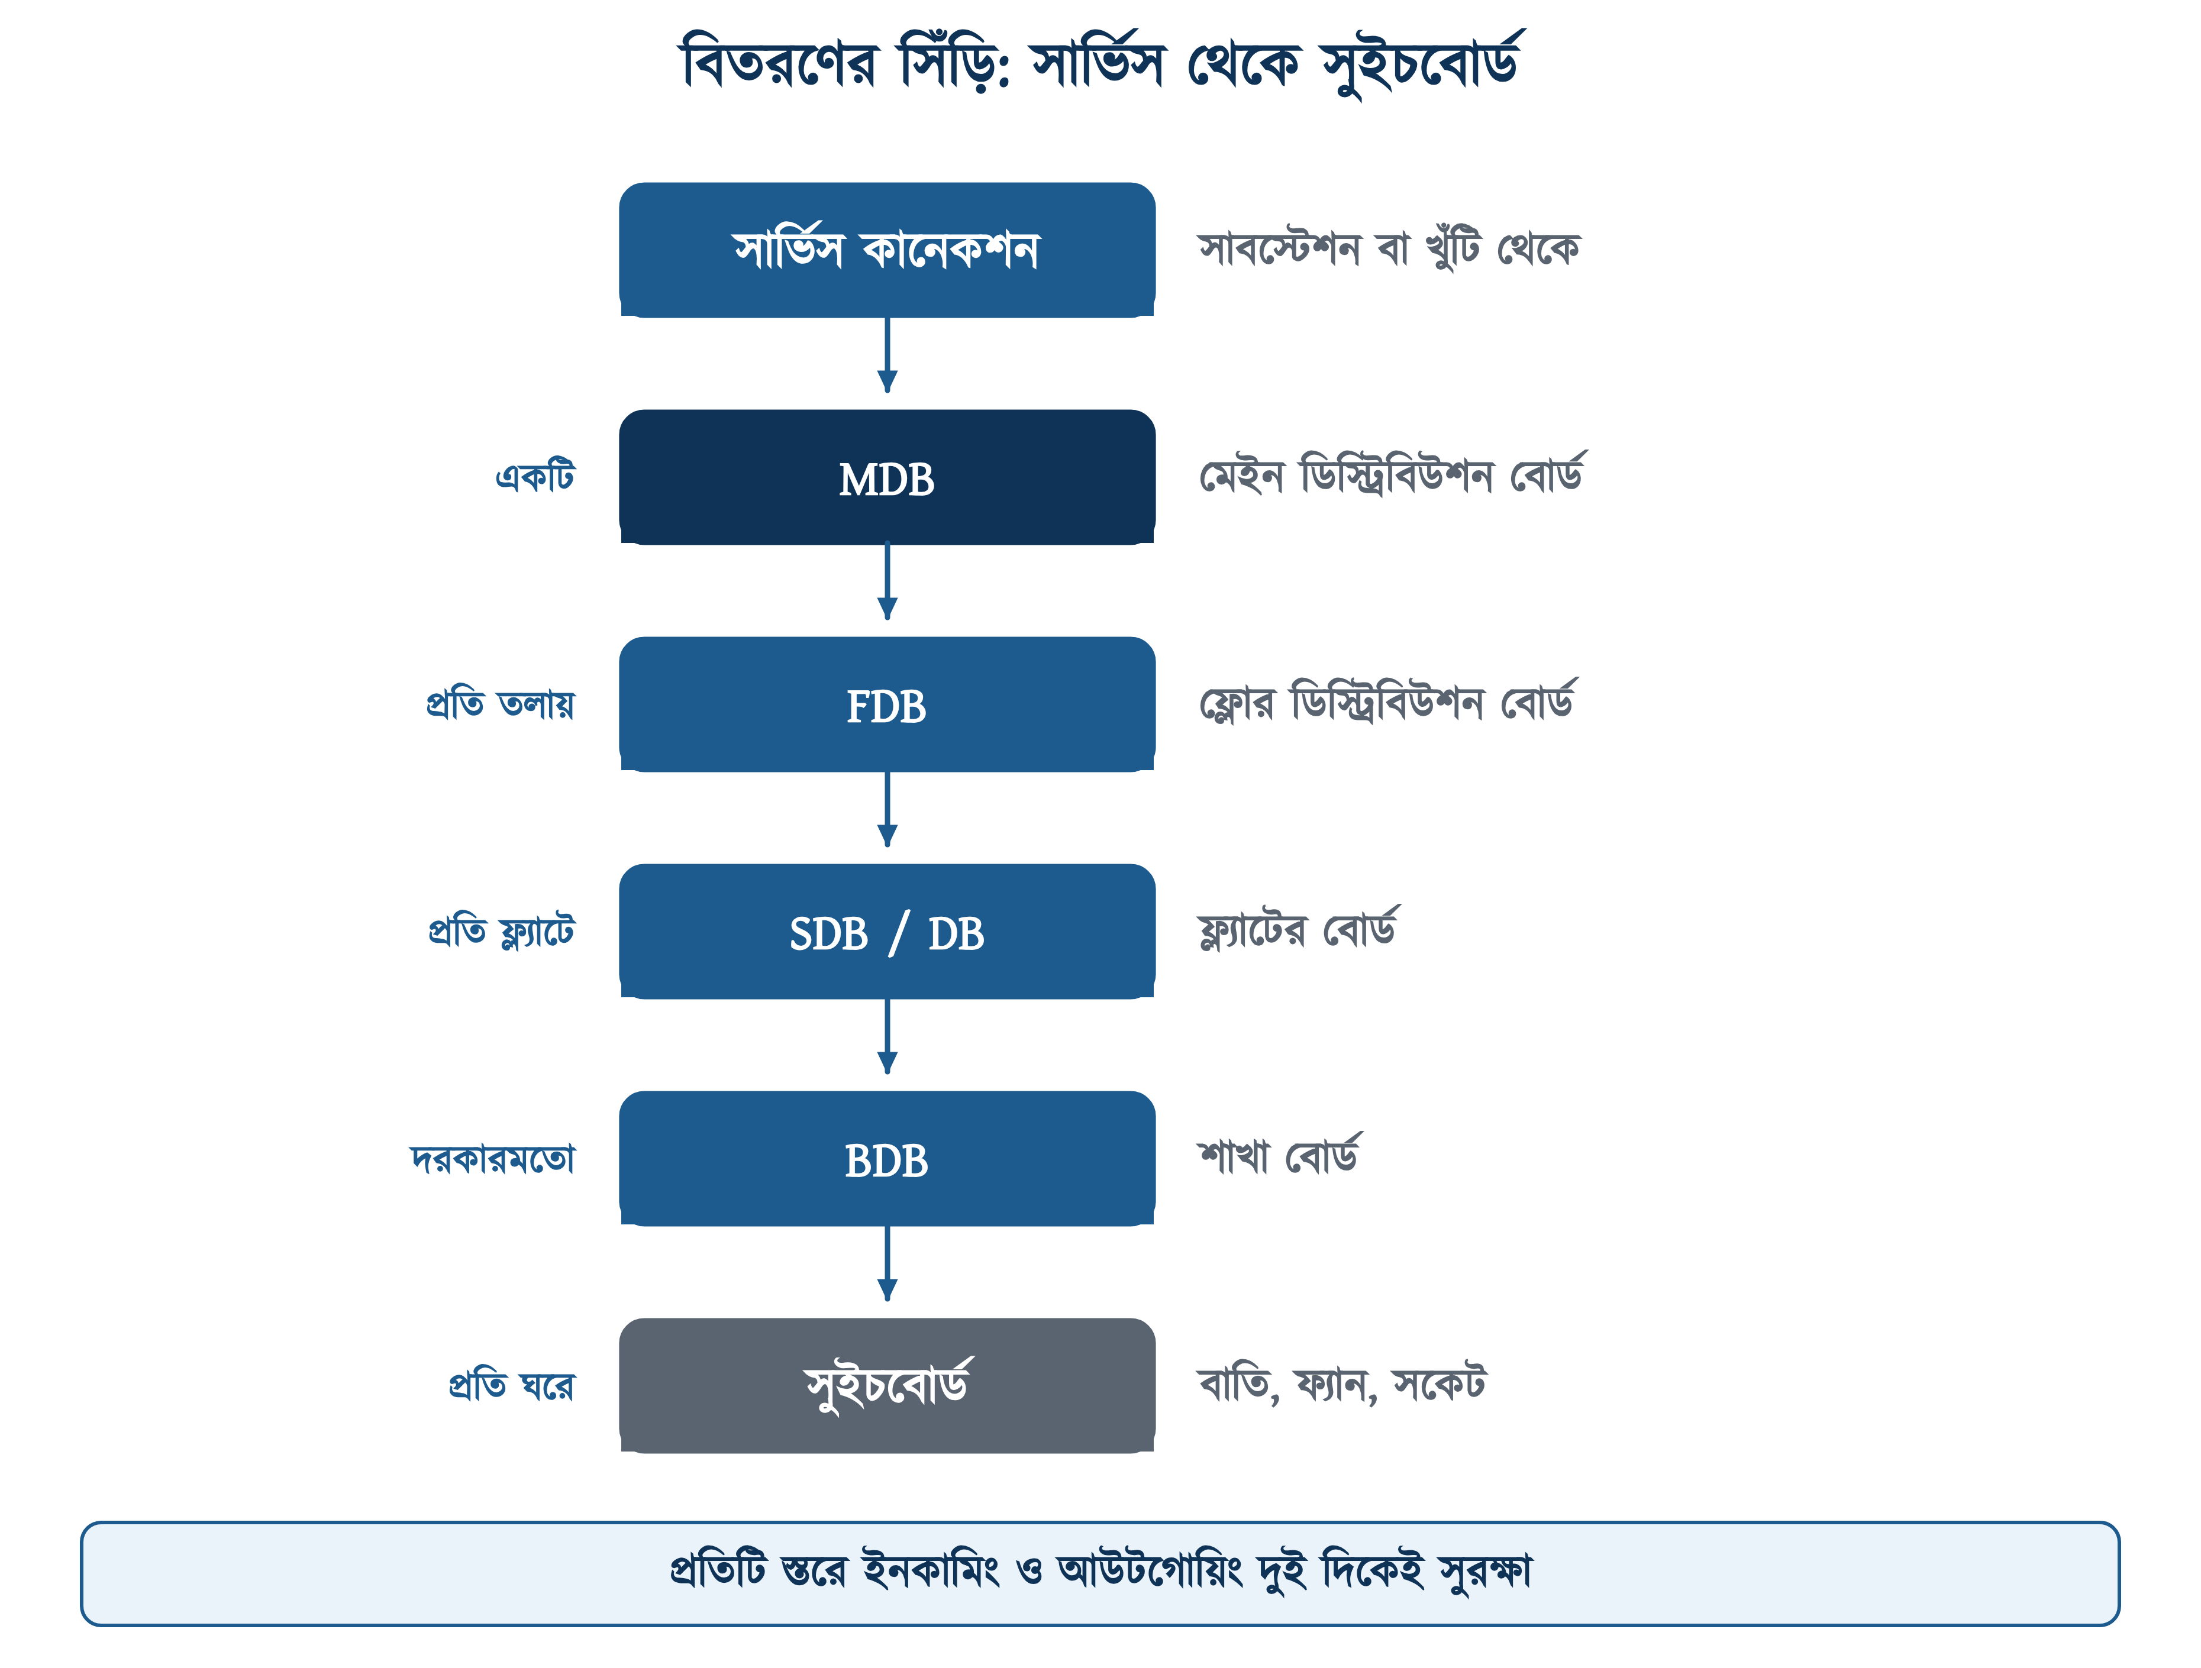
চিত্র ২৪.১: বিদ্যুৎ বিতরণের স্তর: সার্ভিস কানেকশন থেকে ঘরের সুইচবোর্ড
সারণি ২৪.১: BNBC ১.৩.৯.২ অনুযায়ী বোর্ডের পাঁচটি স্তর
নাম | পূর্ণ রূপ | কোথায় বসে | সরবরাহের উৎস
MDB | Main Distribution Board | ভবনের নিচতলায়, একটিমাত্র | সার্ভিস কানেকশন বা সাবস্টেশনের এলটি প্যানেল
FDB | Floor Distribution Board | বহুতল ভবনের প্রতিটি তলায় | MDB
DB | Distribution Board | ছোট ভবনে মেইন ক্যাবল যেখানে ঢোকে | সার্ভিস কানেকশন
SDB | Sub-distribution Board | একই তলায়, একাধিক থাকতে পারে | DB বা FDB
BDB | Branch-distribution Board | একই তলায়, প্রয়োজনমতো | SDB

সব ভবনে পাঁচটি স্তরই লাগে না। ছোট একতলা বাড়িতে সার্ভিস কানেকশন সরাসরি একটি DB-তে ঢোকে, আর ওখান থেকেই সুইচবোর্ডে যায়; মাঝে আর কিছু নেই। আমাদের মডেল ভবনটি আট তলা, তাই সেখানে নিচে একটি এমডিবি, প্রতিটি ফ্ল্যাটে একটি করে ডিবি, আর মাঝখানে রাইজার। স্তর কমানো বা বাড়ানোর একটিই নিয়ম: বোর্ড যেন লোড-কেন্দ্রের কাছে থাকে (ধারা ১.৩.১৭.৩) আর ফিডার যেন অকারণে লম্বা না হয়।
❖ মনে রাখুন
EDB, EFDB, ESDB, EBDB: নামের আগে E মানে ইমার্জেন্সি। চেঞ্জওভার সুইচের মাধ্যমে জেনারেটর থেকে সরবরাহ পাওয়া বার, তার সঙ্গে যুক্ত অংশ বা আলাদা বোর্ডকে এই নামে চিহ্নিত করা হয়। বাংলাদেশে বেশির ভাগ আবাসিক ভবনে আলাদা ইমার্জেন্সি বোর্ড থাকে না; লিফট, সিঁড়ির বাতি আর পাম্প জেনারেটরের সঙ্গে জোড়া থাকে, বাকিটি থাকে না। সেটিও চলে, তবে নকশায় লিখে দিতে হয় কোন ওয়েগুলো জেনারেটরে যাবে।

২৪.১.২ নকশায় বোর্ডের প্রতীক
নকশার ড্রয়িংয়ে বোর্ডগুলো নাম লিখে দেখানো হয় না, প্রতীক দিয়ে দেখানো হয়। BNBC-র সারণি ৮.১.১৫-এ ছ'টি প্রতীক দেওয়া আছে, প্রতীকগুলোর পার্থক্য খুব সামান্য: কোনোটিতে একটি কর্ণ, কোনোটিতে দুটি, কোনোটিতে মাঝখানে খাড়া রেখা, কোনোটিতে ভরাট ত্রিভুজ। অভ্যাস না থাকলে এই পার্থক্য সহজে চোখে পড়ে না।
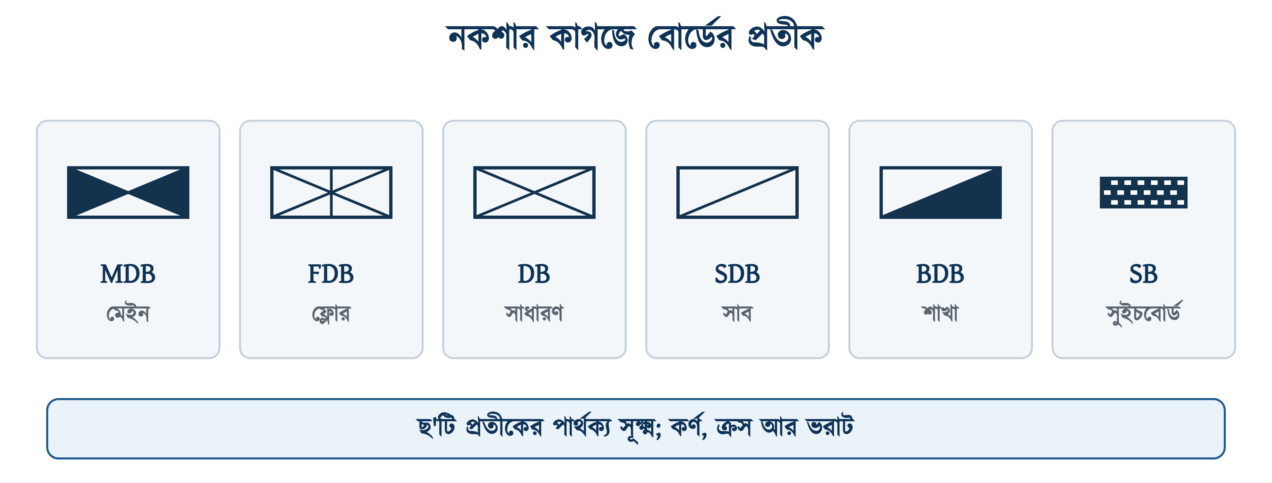
চিত্র ২৪.২: BNBC সারণি ৮.১.১৫-এর বোর্ড-প্রতীক
ভুল করার জায়গা দুটি। FDB আর DB দেখতে প্রায় এক: পার্থক্য কেবল FDB-র মাঝখানের খাড়া রেখাটি। আর SDB ও BDB-র পার্থক্য কেবল ভরাট ত্রিভুজ। নকশা পড়ার সময় সন্দেহ হলে লেজেন্ডে মিলিয়ে নিতে হবে; ড্রয়িংয়ের কোণে লেজেন্ড থাকা বাধ্যতামূলক।

২৪.১.৩ মিটার থেকে লোড পর্যন্ত সংযোগ চিত্র
নিচের চিত্রটি ইনস্টিটিউটের নিজের সংযোগ-ছক। খুঁটি থেকে মেইন মিটার, মিটারের পরেই মেইন এমসিবি, তারপর ভাগ: এক ভাগ সাব-মিটার হয়ে ফ্ল্যাটের এসডিবি বাক্সে, এক ভাগ সুইচবোর্ডে, আর এক ভাগ ডিপি সুইচ হয়ে মোটরে। এমডিবিও বড় পরিসরে একই কাজ করে।
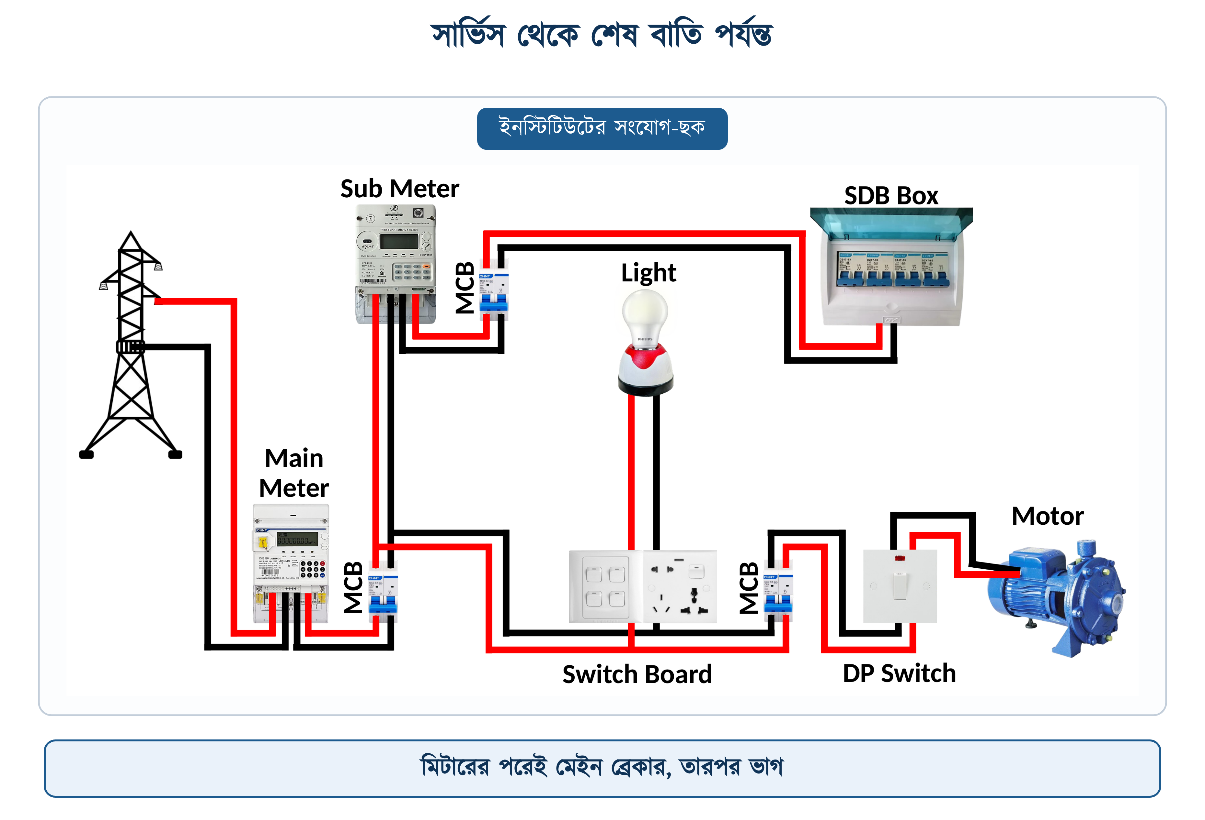
চিত্র ২৪.৩: মিটার, মেইন ব্রেকার ও শাখা লাইনের সংযোগ চিত্র
⚠ নিরাপত্তা সতর্কতা
চিত্রটিতে আর্থ কন্ডাক্টর আঁকা নেই, অথচ এটি ছাড়া ব্যবস্থাটি অসম্পূর্ণ। ছকে কেবল লাল আর কালো, অর্থাৎ ফেজ আর নিউট্রাল। BNBC-র ধারা ১.৩.১৩ বলছে প্রতিটি ফিড সংযোগের সঙ্গে একটি ইসিসি থাকতেই হবে, সবুজ-হলুদ দুই রঙের, আর দুই প্রান্তেই তা আর্থিং বাসবারে টার্মিনেট করতে হবে। চিত্রটি দেখে শিখতে হবে, তবে আর্থ তারটি মনে মনে যোগ করে নিতে হবে।

২৪.২ এমডিবির গঠন ও অংশসমূহ
প্রথমবার বোর্ডের দরজা খুললে ভেতরটি জটিল মনে হতে পারে। কিন্তু ভেতরটি আসলে কয়েকটি আলাদা ঘরে ভাগ করা, আর ঘরগুলো সব বোর্ডে একই ক্রমে: উপরে ইনকামিং, তার নিচে বাসবার, তার নিচে আউটগোয়িং ব্রেকার, আর সবচেয়ে নিচে নিউট্রাল ও আর্থিং বার। ক্রমটি মুখস্থ হয়ে গেলে যেকোনো বোর্ড খুলেই চেনা যায়।
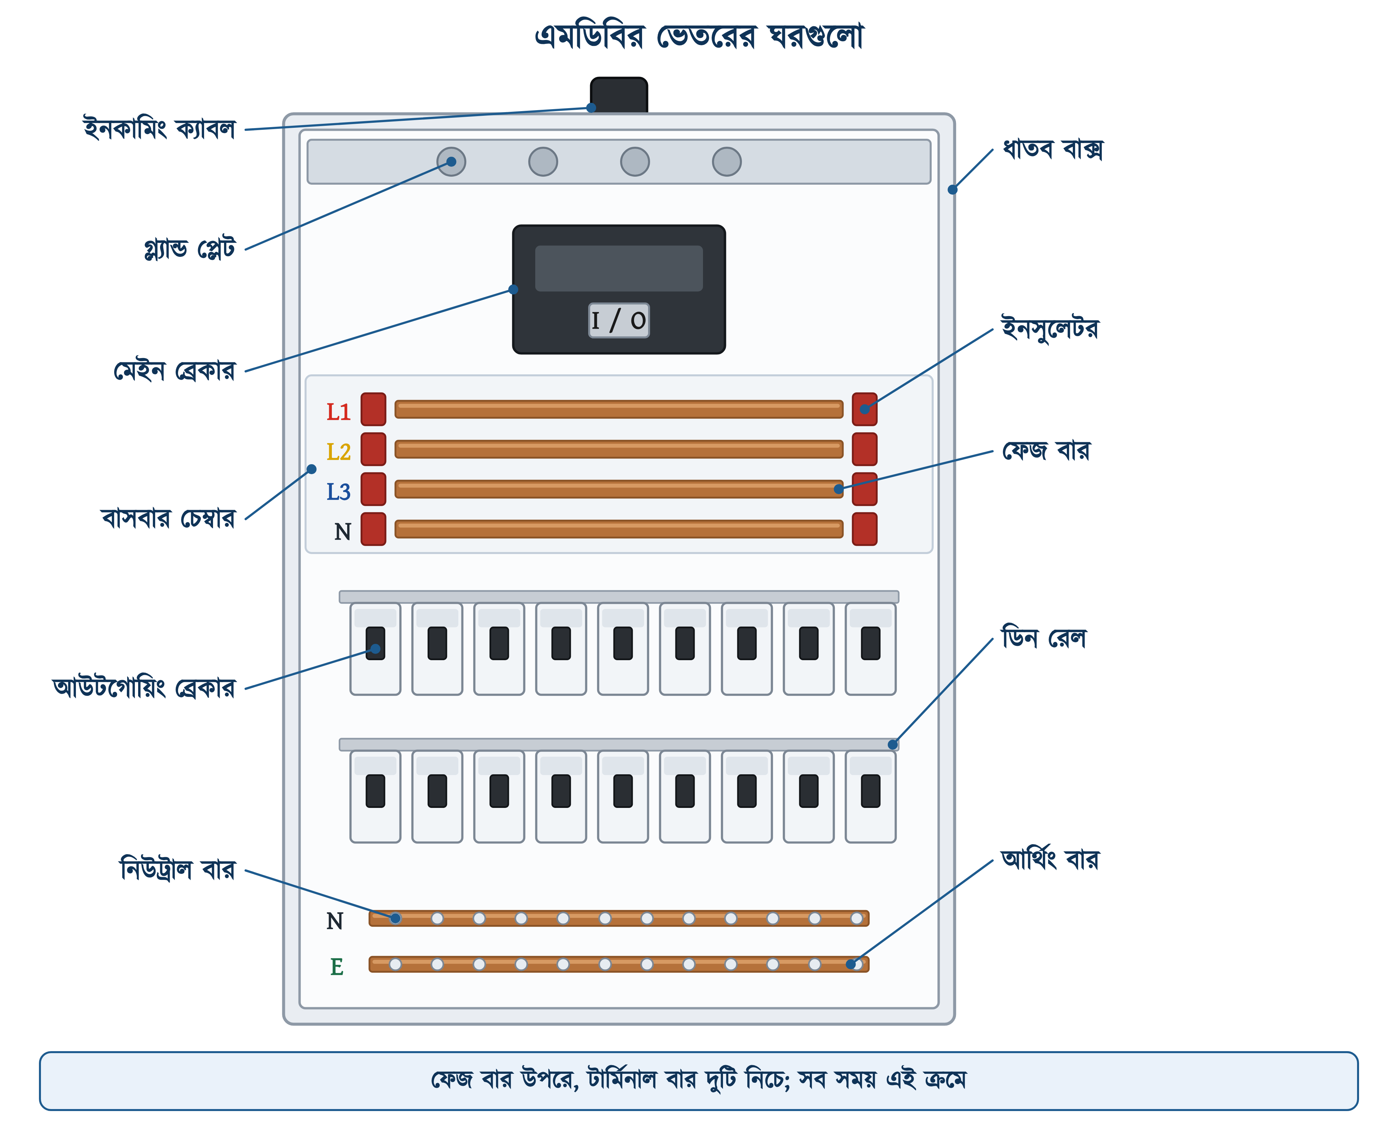
চিত্র ২৪.৪: এমডিবির ভেতরের বিভিন্ন সেকশন
সারণি ২৪.২: এমডিবির অংশ ও প্রতিটির কাজ
অংশ | কাজ | যা মনে রাখতে হবে
এনক্লোজার | ধুলো, পোকা ও আঙুল ঠেকানো; আগুন ছড়ানো ঠেকানো | ধারা ১.৩.৯.২ ও ১.৩.১৭.১: ১৮ SWG শিট স্টিল, রং করা
গ্ল্যান্ড প্লেট | ক্যাবল ঢোকার নিয়ন্ত্রিত পথ | খালি ছিদ্র ব্লকিং প্লাগ দিয়ে বন্ধ (১.৩.৪৭.৮.৪ ট)
ইনকামিং সেকশন | মিটার থেকে আসা ক্যাবল ও মেইন ব্রেকার | গোটা বোর্ড বন্ধ করার একমাত্র জায়গা
বাসবার চেম্বার | L1, L2, L3 ও N: তামার চ্যাপ্টা পাত | ইনসুলেটরে বসানো; রং BNBC সারণি ৮.১.২ অনুযায়ী
ডিন রেল | আউটগোয়িং ব্রেকার আটকানোর ৩৫ মিমি ইস্পাতের রেল | ব্রেকার ক্লিপে বসে, স্ক্রু লাগে না
নিউট্রাল বার | প্রতিটি আউটগোয়িং সার্কিটের নিউট্রাল | এক বোল্টে এক তার
আর্থিং বার | প্রতিটি ইসিসি ও আর্থ লিড | ধারা ১.৩.৩৭.৩.৫: তামার, বাধ্যতামূলক
ডেড-ফ্রন্ট ঢাকনা | ব্রেকারের হাতল ছাড়া সব ঢেকে রাখা | দরজা খুললেও লাইভ অংশে আঙুল পৌঁছাবে না
দরজা ও তালা | অননুমোদিত হাত ঠেকানো | ধারা ১.৩.৩১.৩(খ): তালা দেওয়ার ব্যবস্থা

২৪.২.১ একটি বাস্তব এমডিবির উদাহরণ
আঁকা চিত্রে সব পরিষ্কার দেখায়, কারণ ওখানে ধুলো নেই আর তারও নেই। নিচেরটি আসল: একটি বাড়ির মেইন প্যানেল, দরজা খোলা, ডেড-ফ্রন্ট লাগানো। উপরে ছাদ ফুটো করে নেমেছে কনডুইটের গোছা, মাঝখানে তিনটি খাড়া ডিন রেলে এমসিবি, আর নিচে দুটি তামার বার একটি স্বচ্ছ পাতের পেছনে।
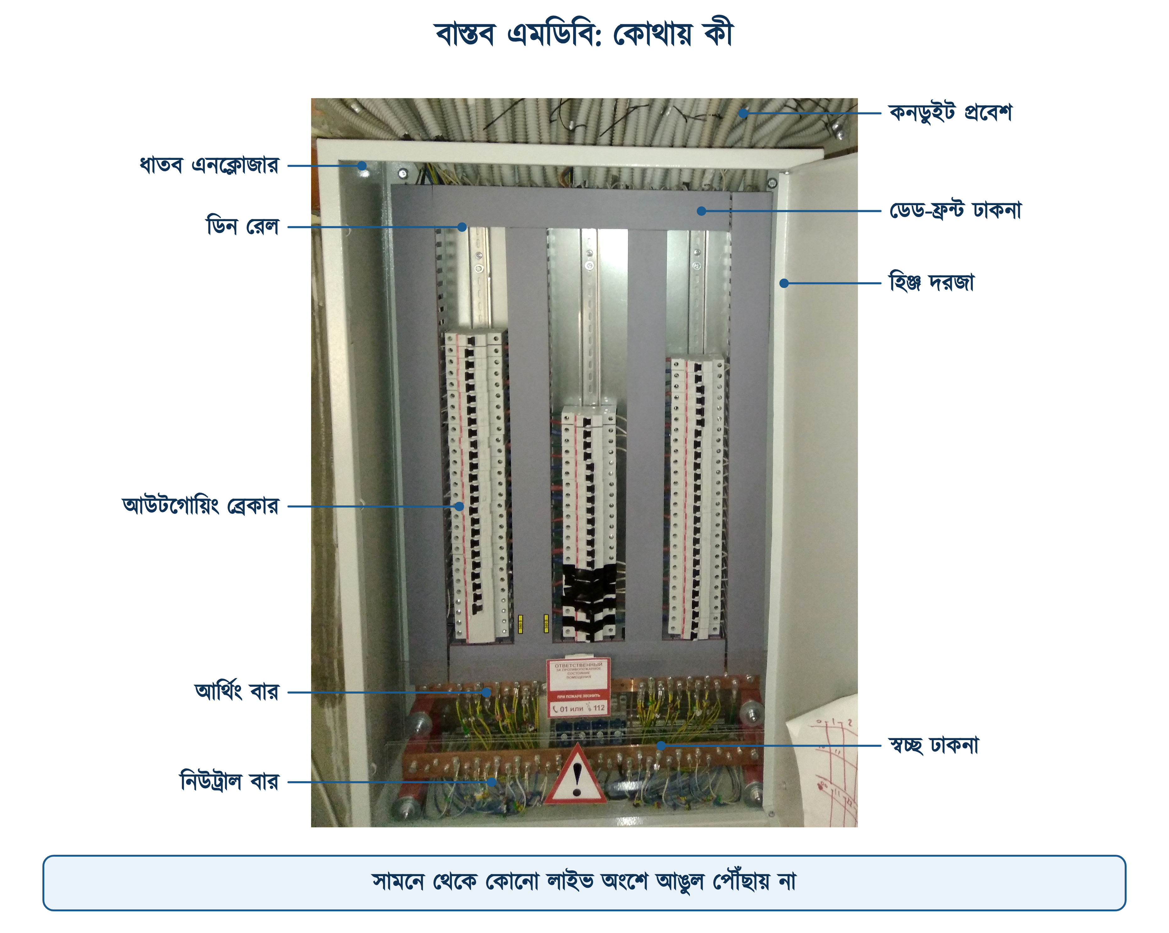
চিত্র ২৪.৫: একটি বাস্তব এমডিবি: ভেতরের সেকশনগুলো চিহ্নিত
✔ ব্যবহারিক পরামর্শ
তিনটি খাড়া ডিন রেলেরই উপরের অংশ খালি রাখা হয়েছে। এটি নিয়ম মেনেই রাখা হয়েছে। BNBC-র ধারা ১.৩.৯.৩.৯ বলছে প্রতি পাঁচটি ব্যবহৃত সার্কিটের জন্য অন্তত একটি খালি ওয়ে রাখতে হবে, এবং সেই ওয়েতে ব্রেকার বসানোর জায়গা ও এক জোড়া আউটগোয়িং ক্যাবল ঢোকানোর ব্যবস্থাও রাখতে হবে। রেলে ফাঁকা জায়গার পাশাপাশি নিউট্রাল ও আর্থিং বারেও খালি বোল্ট রাখতে হবে।

২৪.২.২ ইনকামিং সেকশন: মিটার ও মেইন ব্রেকার
সার্ভিস কানেকশনের ক্যাবল প্রথমে ঢোকে বিতরণ কোম্পানির মিটারে, তারপর মেইন ব্রেকারে, তারপর বাসবারে। ক্রমটি উল্টো হয় না। মিটার বসবে এমন উচ্চতায় যেখানে রিডিং নেওয়া যায়, তবে মেঝে থেকে ১.৫ মিটারের নিচে নয়; ধারা ১.৩.২৮। ধাতব বাক্সে বসালে বাক্সটির নিজের একটি আর্থিং টার্মিনাল লাগবে, আর সেটি ইসিসির সঙ্গে জুড়তে হবে।
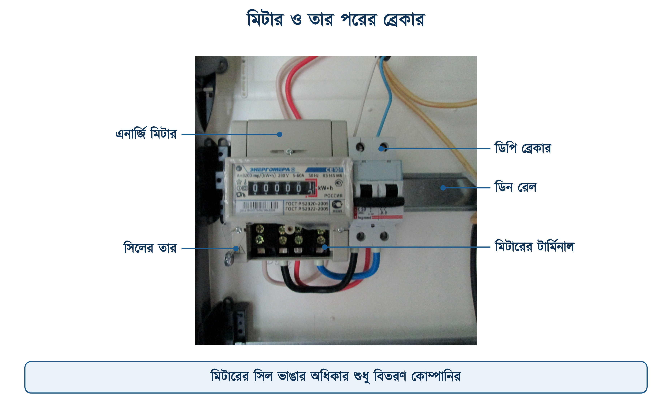
চিত্র ২৪.৬: মিটার, মিটারের সিল ও ডিপি ব্রেকার
⚠ নিরাপত্তা সতর্কতা
মিটারের টার্মিনাল ঢাকনার সিলটি ভাঙার অধিকার কেবল বিতরণ কোম্পানির। সিল ভাঙা মানে বিদ্যুৎ আইনে চুরির অভিযোগ: কাজটি সৎ উদ্দেশ্যে করা হলেও। মিটারে কোনো সমস্যা মনে হলে অফিসে লিখিত অভিযোগ করাই একমাত্র পথ।

মেইন ব্রেকার নিয়ে দুটি ভুল খুব বেশি হয়। প্রথমটি: তিন-ফেজ বোর্ডে তিন-পোল ব্রেকার বসানো। BNBC-র ধারা ১.৩.৩১.২ বলছে সাপ্লাই মেইনের প্রতিটি লাইভ তারে ব্রেকার থাকতে হবে; আর মেইনের ক্ষেত্রে নিউট্রালকেও বিচ্ছিন্ন করা দরকার, তাই চাই চার-পোল। দ্বিতীয়টি তারই উল্টো ভুল: নিউট্রালে আলাদা করে একটি ফিউজ বা সুইচ বসিয়ে দেওয়া। ওই একই ধারা বলছে ইনস্টলেশনের কোথাও নিউট্রাল তারে সুইচ বা ফিউজের কারণে কোনো বিচ্ছেদ থাকবে না। চার-পোল ব্রেকারে ফেজ আর নিউট্রাল একসঙ্গে খোলে-বন্ধ হয়, তাই সেটি নিয়মের ভেতরেই আছে।

২৪.২.৩ বাসবার চেম্বার
বাসবারের গোটা হিসাব অধ্যায় ২১-এ করা হয়েছে; এখানে কেবল বোর্ডের ভেতরে জিনিসটি দেখতে কেমন সেটি দেখে নেওয়া। চ্যাপ্টা তামার পাত, দুই প্রান্তে আর মাঝে মাঝে ইনসুলেটরের উপরে বসানো, গায়ে সারি সারি ফুটো আর বোল্ট। উপর থেকে নিচে L1, L2, L3, তারপর নিউট্রাল: দেশজুড়ে একই ক্রম।
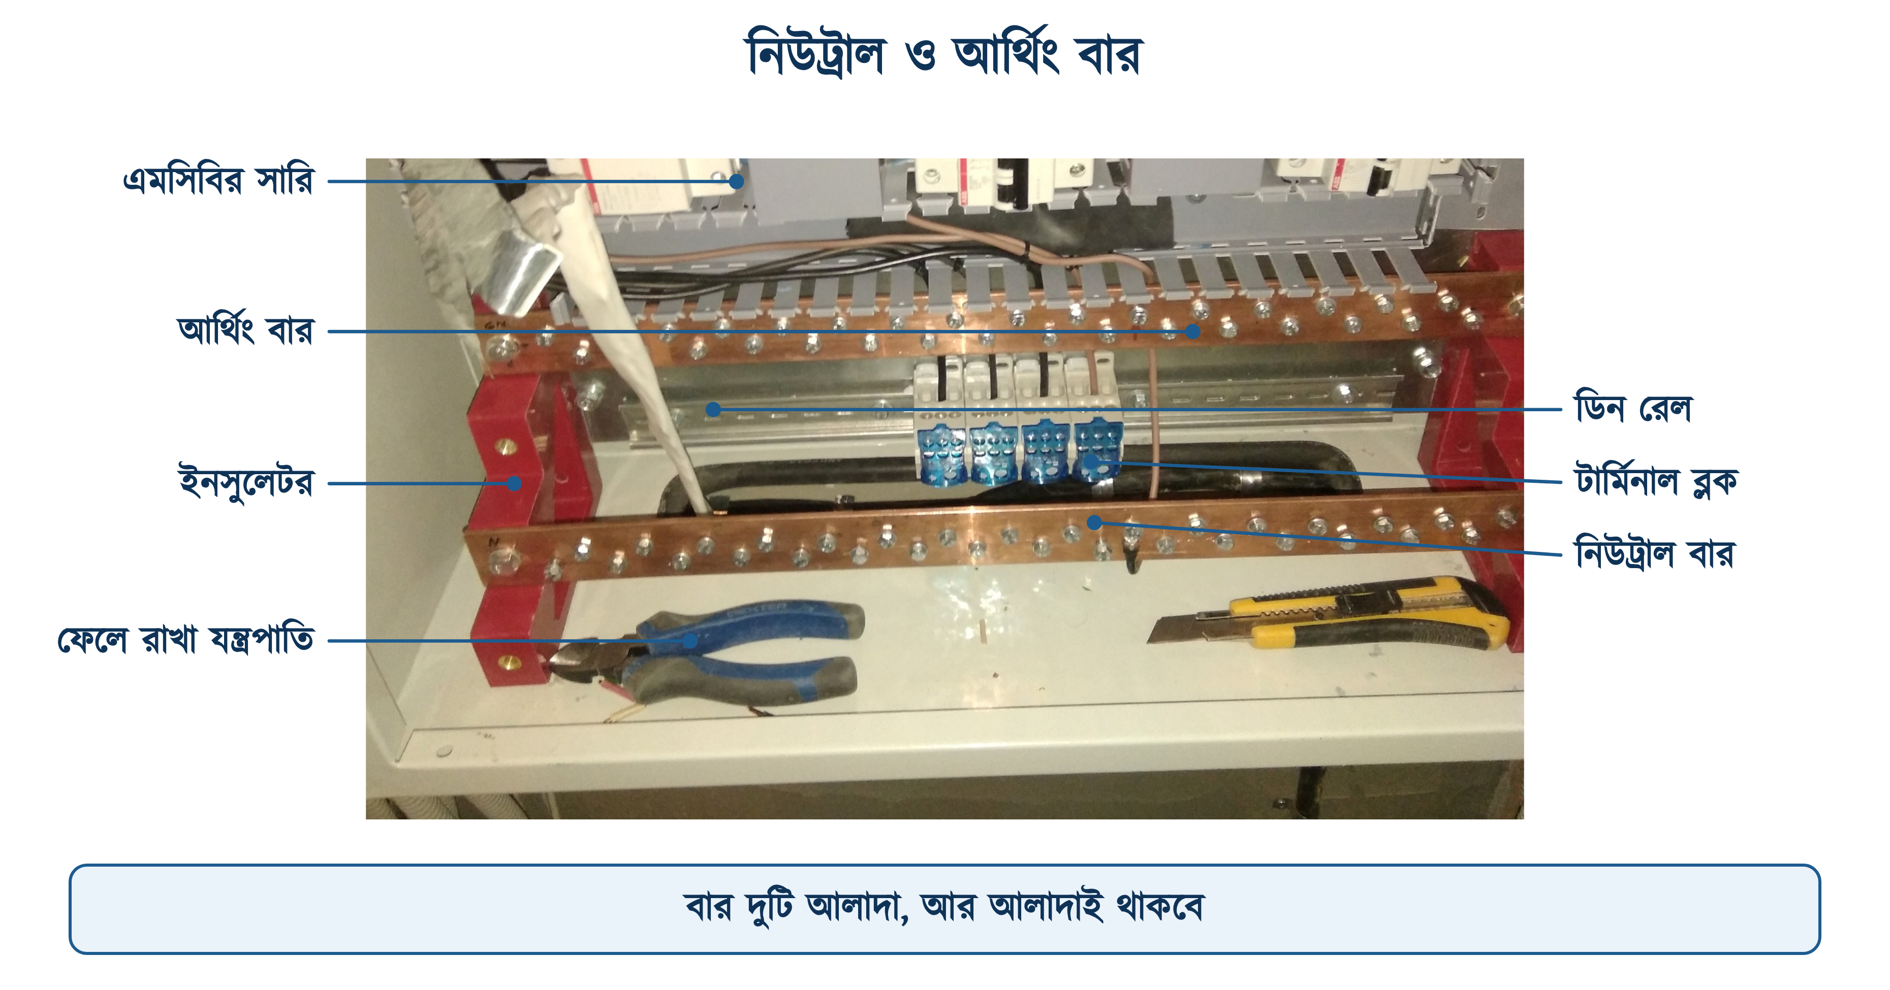
চিত্র ২৪.৭: বাসবার চেম্বার: লাল ইনসুলেটরের ওপর দুটি বার
❖ মনে রাখুন
চিত্রটির নিচের তাকে একটি প্লায়ার আর একটি কাটার পড়ে আছে। কাজ চলাকালীন ওটি স্বাভাবিক; কাজ শেষে ওগুলো ভেতরে থেকে গেলে সেটি আর স্বাভাবিক নয়। BNBC-র ধারা ১.৩.৪৭.৮.১(ট) পরিদর্শনের তালিকায় আলাদা করে লিখেছে: সব নির্মাণ-সামগ্রী ও অস্থায়ী সংযোগ সরানো হয়েছে কি না দেখতে হবে। বার দুটির উপরে একটি স্ক্রুড্রাইভার পড়ে থাকলে বোর্ড চালু করার মুহূর্তেই শর্ট সার্কিট হয়।

২৪.২.৪ নিউট্রাল ও আর্থিং বার
এ দুটি আলাদা বার, আর আলাদাই থাকবে। ধারা ১.৩.৩৭.৩.৫ প্রতিটি এলটি প্যানেল ও এমডিবিতে একটি তামার আর্থিং বাসবার বাধ্যতামূলক করেছে। আর্থ ইলেকট্রোড থেকে আসা আর্থ লিড ওই বারেই টার্মিনেট হবে; ক্রিম্প টুল বা হাইড্রলিক প্রেসে লাগ লাগিয়ে, পিতলের বোল্ট-নাট দিয়ে আঁটা। ইসিসি আটকাতে ছয় কোণা মাথার পিতলের স্ক্রু ব্যবহার করতে হবে।
ধারা ১.৩.৩৭.৩.২ আরও একটি শর্ত দিয়েছে যেটি মাঠে প্রায়ই বাদ পড়ে; আর্থ লিড অন্তত দুটি সমান্তরাল তারে নামবে, দুটি আলাদা লাগ আর আলাদা বোল্টে বসবে, আর একাধিক ইলেকট্রোড থাকলে ইলেকট্রোডগুলো নিজেদের মধ্যেও জোড়া থাকবে। একটি তারে নামালে ওই এক তার কেটে গেলেই গোটা ভবনের আর্থিং শেষ।
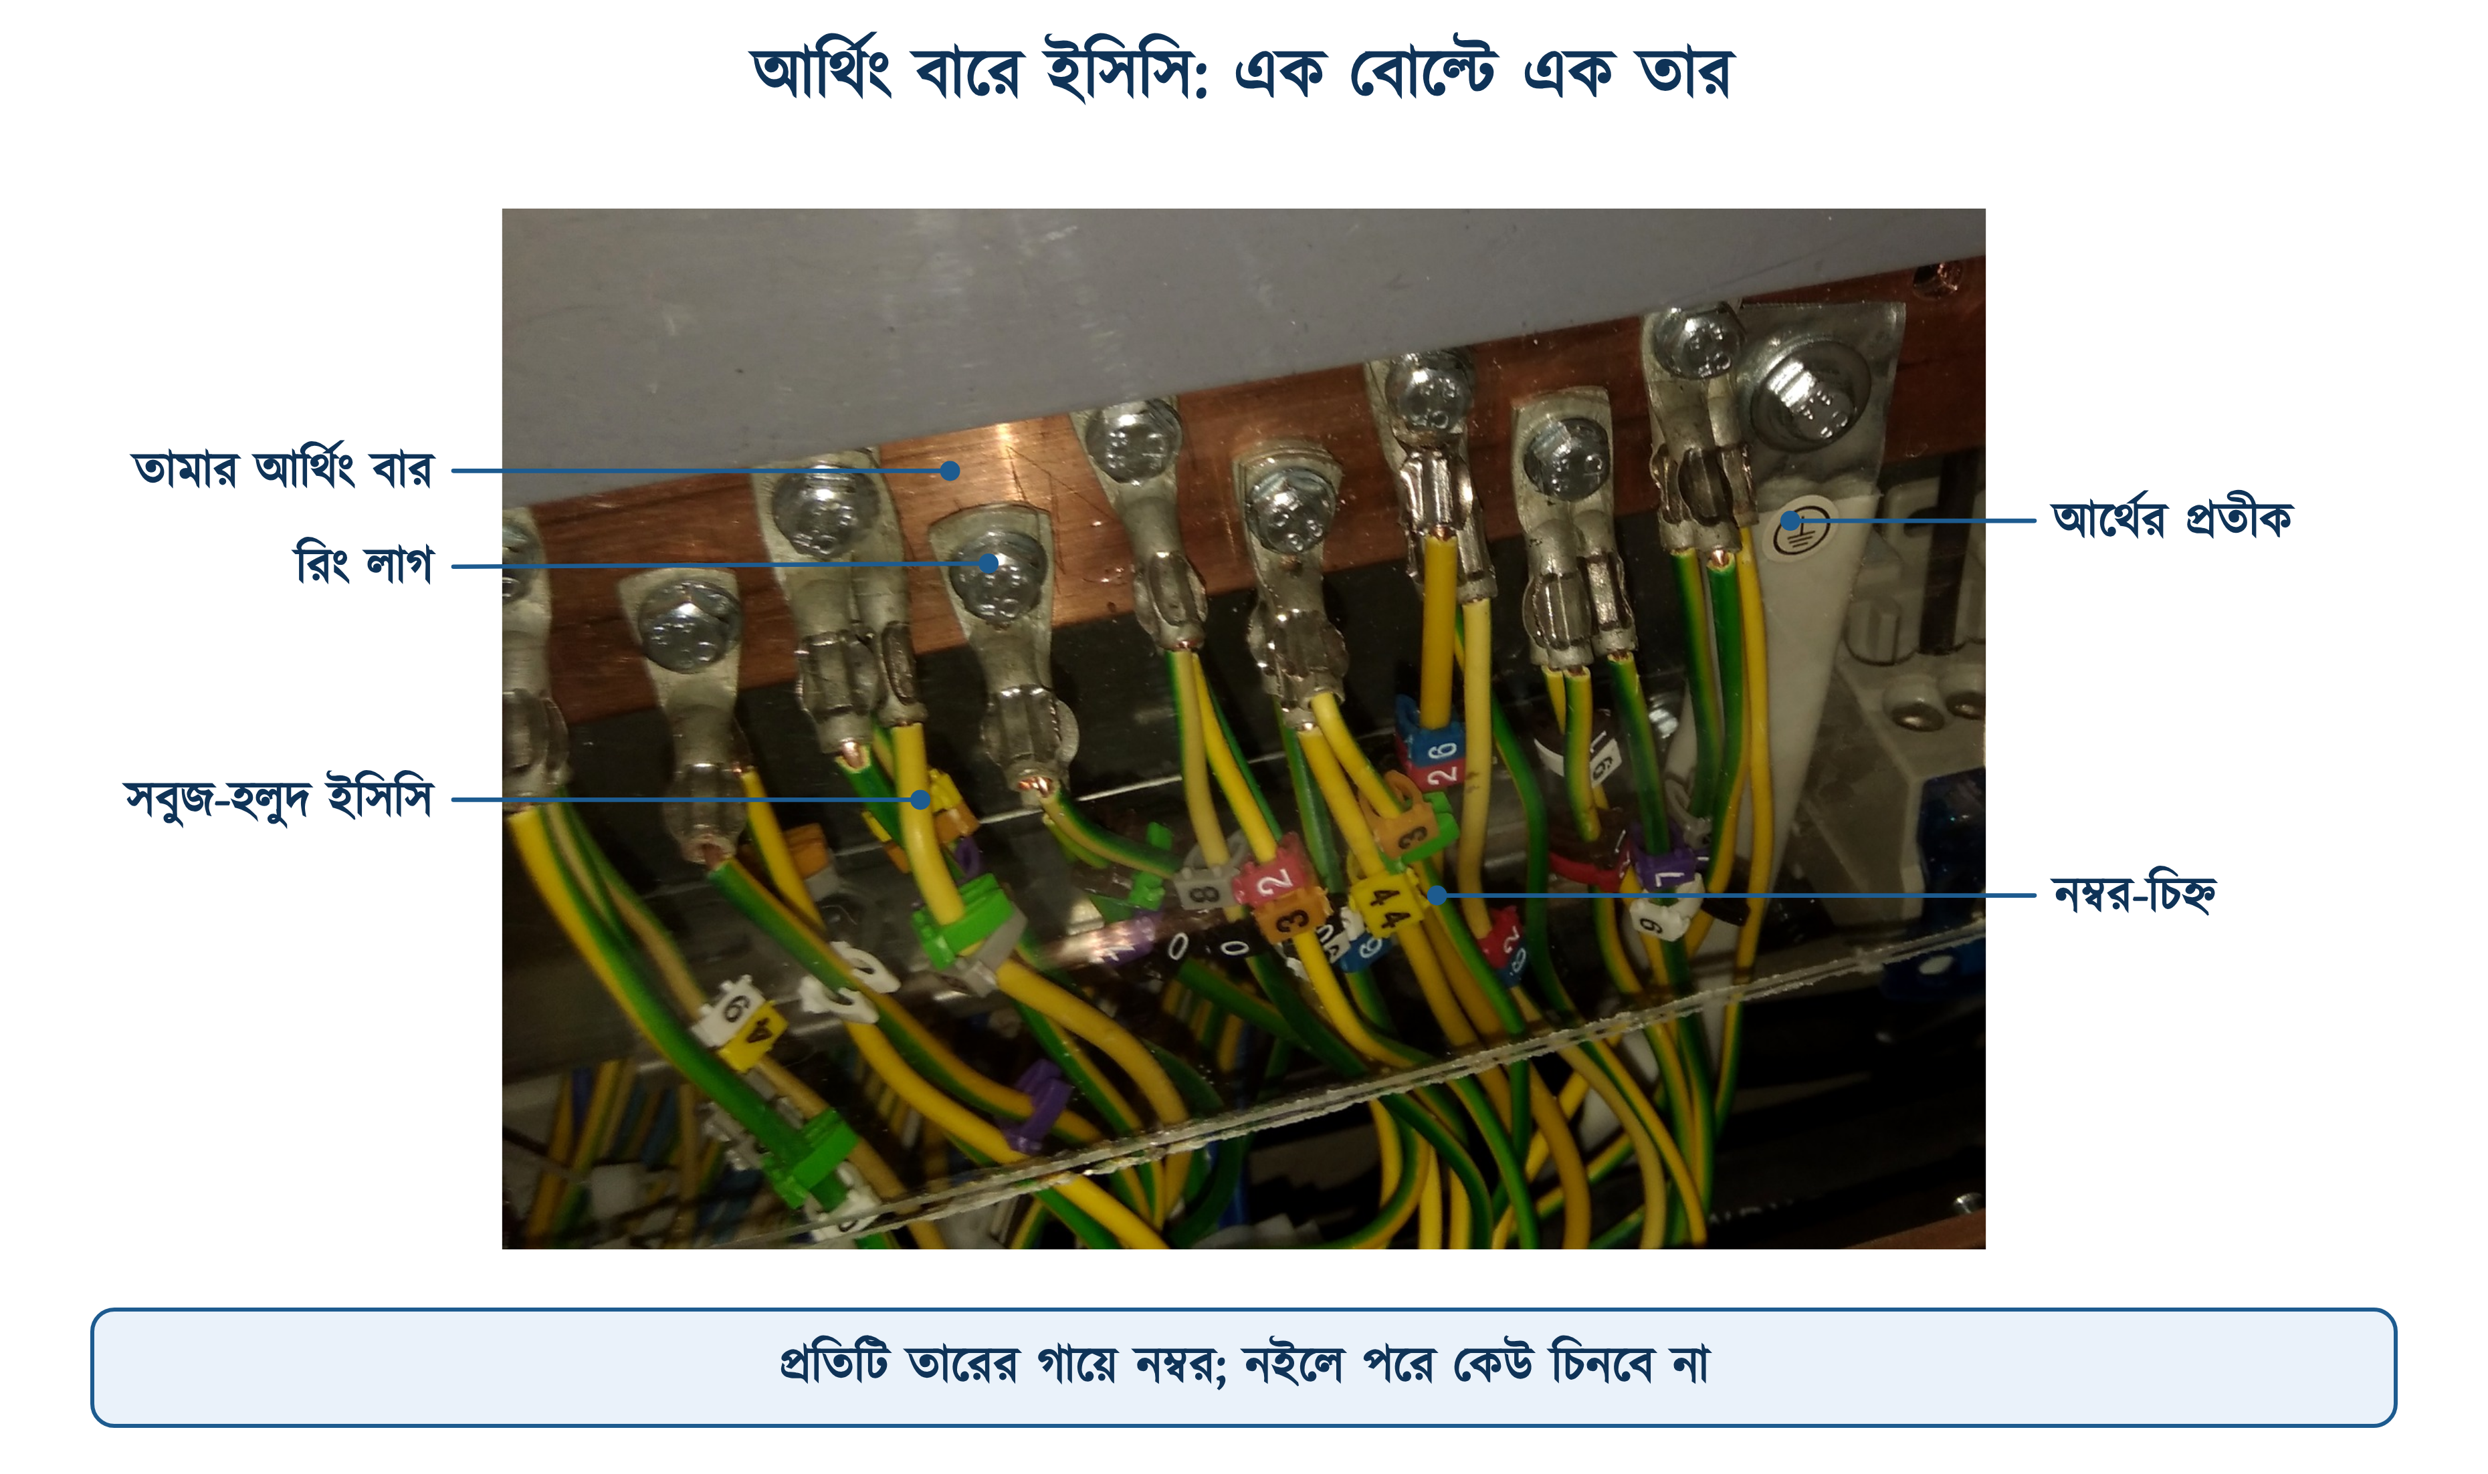
চিত্র ২৪.৮: আর্থিং বারে ইসিসি সংযোগ: প্রতি বোল্টে একটি তার
⚠ নিরাপত্তা সতর্কতা
নিউট্রাল বার আর আর্থিং বার এক করে দেওয়া যাবে না। মিটারের পরে দুটি এক করলে আর্থ কন্ডাক্টরের মধ্য দিয়ে স্বাভাবিক লোড কারেন্ট বইতে শুরু করে; তখন যন্ত্রের ধাতব খোলে ভোল্টেজ পাওয়া যায়, আরসিসিবি থাকলে সেটি বারবার ট্রিপ করে, অথবা আরও বিপজ্জনকভাবে, প্রয়োজনের সময় ট্রিপই করে না।

২৪.২.৫ এনক্লোজারের মাপ
বাক্স কত বড় হবে সেটি আন্দাজে ঠিক করার জিনিস নয়। BNBC-র সারণি ৮.১.২৩ এমসিবি বা ফিউজওয়ালা বোর্ডের জন্য একটি নির্দেশনা দিয়েছে, আর ধারা ১.৩.১৭.২ সঙ্গে সঙ্গে বলে দিয়েছে আসল মাপ নির্ভর করবে ব্রেকারের সংখ্যা ও মাপ, আউটগোয়িং ক্যাবলের সংখ্যা ও মাপ, বাসবারের মাপ আর ইনসুলেটরের ধরনের উপরে।
সারণি ২৪.৩: এনক্লোজারের সুপারিশকৃত মাপ (BNBC সারণি ৮.১.২৩)
এমসিবি বা ফিউজের সংখ্যা | উচ্চতা (মিমি) | প্রস্থ (মিমি) | গভীরতা (মিমি)
১২ পর্যন্ত | 350 | 390 | 120
২৪ পর্যন্ত | 480 | 390 | 120
৩৬ পর্যন্ত | 610 | 390 | 120
৪৮ পর্যন্ত | 740 | 390 | 120

মডেল এমডিবিতে আছে ফ্ল্যাটের জন্য ষোলোটি ডিপি, কমন বাতির জন্য চারটি ডিপি, দুটি টিপি ব্রেকার এবং একটি চার-পোল মেইন ব্রেকার। যন্ত্র গুনলে তেইশটি, খালি ওয়ে ধরে আঠাশের মতো, অর্থাৎ সংখ্যার হিসাবে ছকের ৩৬-এর সারিতে পড়ে। কিন্তু ৪০০ A চার-পোল এমসিসিবি আর 50 × 5 বাসবার ও তার ইনসুলেটরের জায়গা ছকের মাপে ধরে না। এই মাপের এমডিবি বাজারে তৈরি অবস্থায় পাওয়া যায় না, অর্ডার দিয়ে বানাতে হয়। তখন ধারা ১.৩.১৭.২-এর শর্তগুলো মেনে বাক্সের মাপ ঠিক করতে হয়। ছকটি কাজে লাগে ফ্ল্যাটের ডিবি বা এসডিবির মাপ ঠিক করতে।
❖ মনে রাখুন
শিটের পুরুত্ব নিয়ে কোডের ভেতরে একাধিক সংখ্যা আছে। ধারা ১.৩.৯.২ বোর্ডের বাক্সের জন্য বলছে ১৮ SWG-র কম নয় (১.২২ মিমি); ধারা ১.৩.১৭.১ ভবনের ভেতরের সাব-বোর্ডের জন্য বলছে অন্তত ২০ SWG (০.৯১ মিমি)। আবার ধারা ১.৩.৩২ কবজাযুক্ত ধাতব বোর্ডের শিট অন্তত ২ মিলিমিটার চায় (২৪.৬.২)। এমডিবি সবচেয়ে উপরের স্তরের বোর্ড, তাই সবচেয়ে কড়া শর্তটি, অর্থাৎ ২ মিলিমিটার, ধরাই নিরাপদ।

২৪.৩ বোর্ড স্থাপনের স্থান নির্বাচন
বোর্ডের জায়গা ঠিক করা নকশার প্রথম কাজ, কিন্তু বাংলাদেশে বিষয়টি প্রায়ই উপেক্ষিত হয়। বোর্ড বসে যায় যেখানে জায়গা ফাঁকা ছিল; সিঁড়ির নিচে, বাথরুমের পাশের দেয়ালে, কখনো রান্নাঘরের কোণে। তারপর দশ বছর ধরে ভেজা দেয়ালে মরচে ধরে, আর ব্রেকার বদলাতে গেলে বসতে হয় হামাগুড়ি দিয়ে।
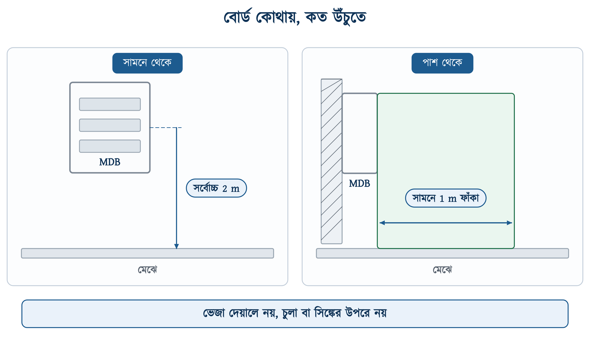
চিত্র ২৪.৯: বোর্ডের উচ্চতা ও সামনের ফাঁকা জায়গা
সারণি ২৪.৪: বোর্ড বসানোর মাপ ও শর্ত
শর্ত | মান | ধারা
লোড-কেন্দ্রের যত কাছে সম্ভব | — | ১.৩.১৭.৩
মেঝে থেকে বোর্ডের উচ্চতা | ২ মিটারের বেশি নয় | ১.৩.৩৪(ক)
বোর্ডের সামনে ফাঁকা জায়গা | ১ মিটার | ১.৩.৩২(গ)
মিটারের উচ্চতা | কমপক্ষে ১.৫ মিটার | ১.৩.২৮
কাজের জায়গায় আলো | পর্যাপ্ত | ১.৩.৩১.৩(ছ)
দমকল ও রক্ষণাবেক্ষণের সহজ প্রবেশ | থাকতে হবে | ১.৩.৩১.৩(ক)
তালা দেওয়ার ব্যবস্থা | থাকতে হবে | ১.৩.৩১.৩(খ)

২৪.৩.১ বোর্ড স্থাপনের নিষিদ্ধ স্থান
• ভেজা বা স্যাঁতসেঁতে দেয়ালে: ধারা ১.৩.১৭.৩ সরাসরি নিষেধ করেছে।
• চুলা বা সিঙ্কের উপরে, আর ধোয়ার ঘরে কোনো ওয়াশিং ইউনিটের ২.৫ মিটারের ভেতরে: ধারা ১.৩.৩১.৩(ঙ)।
• ব্যাটারির ঘরের পাশে বা রাসায়নিক ধোঁয়া লাগে এমন জায়গায়; ধারা ১.৩.৩১.৩(গ)।
• যেখানে দাহ্য বা বিস্ফোরক ধুলো, বাষ্প বা গ্যাস থাকতে পারে; একান্ত দরকার হলে বোর্ড হবে সম্পূর্ণ আবদ্ধ বা ফ্লেম-প্রুফ: ধারা ১.৩.৩১.৩(ঘ)।
• স্যানিটারি শ্যাফটের গা ঘেঁষে: ধারা ১.৩.১৮.১ বৈদ্যুতিক শ্যাফটকে ওখান থেকে দূরে রাখতে বলেছে, যাতে শুকনো থাকে।
❖ মনে রাখুন
ছয়তলার বেশি বা ২০ মিটারের বেশি উঁচু ভবনে প্রতি ১৫০০ বর্গমিটার তলার জন্য অন্তত একটি ২০০ × ৪০০ মিমি বৈদ্যুতিক শ্যাফট রাখতে হবে (ধারা ১.৩.১৮.১)। শ্যাফটটি কেবল রাইজার ক্যাবলের নয়; টেলিফোন, ডেটা, ফায়ার অ্যালার্ম, সিসিটিভি, তলার এফডিবি সবই ওখানে বসে। আর প্রতিটি তলায় ক্যাবল বসানোর পর বাকি ফাঁকটি আরসিসি বা অন্য অদাহ্য জিনিস দিয়ে ভরে দিতে হবে, এক তলা থেকে অন্য তলায় না ছড়ায়।

২৪.৪ মডেল ভবনের এমডিবির হিসাব
এবার সংখ্যায় আসা যাক। ভবনটি আট তলা, প্রতি তলায় দুটি করে ফ্ল্যাট, মোট ষোলোটি। প্রতিটি ফ্ল্যাট অধ্যায় ২২ ও ২৩-এর সেই মডেল ফ্ল্যাট: সংযুক্ত লোড প্রায় 12 kW, ডাইভার্সিটির পরে চাহিদা 7200 W, মেইন ব্রেকার 40 অ্যাম্পিয়ারের ডিপি এমসিবি। সঙ্গে ভবনের নিজের লোড: দুটি লিফট, দুটি পানির পাম্প, কমন বাতি আর একটি ফায়ার পাম্প।

২৪.৪.১ সংযুক্ত লোড
সারণি ২৪.৫: মডেল ভবনের সংযুক্ত লোডের তালিকা
লোড | ফেজ | সংখ্যা | একক (kW) | মোট (kW)
ফ্ল্যাট — প্রতিটি 12 kW | 1Φ | 16 | 12 | 192
লিফট | 3Φ | 2 | 11 | 22
পানির পাম্প | 3Φ | 2 | 5.5 | 11
কমন বাতি, সিঁড়ি, পার্কিং, গার্ডরুম | 1Φ | 4 | 3 | 12
ফায়ার পাম্প ও জেনারেটরের অক্সিলিয়ারি | 3Φ | 1 | 13 | 13
মোট সংযুক্ত লোড | — | — | — | 250

ধারা ১.৩.৭ বলছে হিসাব শুরু করতে হবে ঘর ধরে ধরে, তারপর ফ্ল্যাট, তারপর তলা, তারপর গোটা ভবন, আর লিফট, পাম্প ও অন্যান্য যন্ত্রের লোড আলাদা করে যোগ করতে হবে। উপরের ছকটি সেই যোগফলেরই শেষ ধাপ। ফ্ল্যাটের ভেতরের ভাঙা হিসাব অধ্যায় ২২-এর সারণি ২২.১৫-এ আছে।

২৪.৪.২ চাহিদা ও ডাইভার্সিটি
সংযুক্ত লোড আর সর্বোচ্চ চাহিদা এক জিনিস নয়। ষোলোটি ফ্ল্যাটের সব বাতি, ফ্যান, এসি, গিজার আর পাম্প একসঙ্গে চলবে, এমনটা কোনোদিন হয় না। ধারা ১.৩.৭.১ বলছে প্রতিটি স্তরে বাস্তবসম্মত ডাইভার্সিটি ফ্যাক্টর প্রয়োগ করতে হবে। ভবনের মেইনে সেই ফ্যাক্টর ০.৭ ধরা হয়েছে, অধ্যায় ২১-এর মতোই।
সংখ্যাটি কোথা থেকে আসে, সেটাও জেনে রাখা দরকার। BNBC ডাইভার্সিটির মান সরাসরি বেঁধে দেয়নি: ধারা ১.৩.৭.১ কেবল বলেছে সর্বোচ্চ চাহিদা ঠিক করার সময় ডাইভার্সিটি হিসাবে ধরতে হবে, আর BNBC-র পরিশিষ্ট ক-তে। মাঠের প্রচলিত মান আবাসিক ভবনে ০.৬ থেকে ০.৮; ফ্ল্যাটের সংখ্যা যত বেশি, ফ্যাক্টর তত কম হয়, কারণ সব পরিবারের একই সময়ে সব যন্ত্র চালানোর সম্ভাবনা তত কমে। ষোলো ফ্ল্যাটের এই ভবনে ০.৭ ধরাটি মাঝামাঝি, এবং সেটি ঠিক কি না তা নিচে যাচাই করা আছে।
উদাহরণ ২৪.১
মডেল ভবনের সর্বোচ্চ চাহিদা ও মেইন কারেন্ট নির্ণয় করতে হবে। সংযুক্ত লোড 250 kW, ডাইভার্সিটি ফ্যাক্টর 0.7, সাপ্লাই তিন ফেজ 400 ভোল্ট, cos φ 0.85।
প্রদত্ত : সংযুক্ত লোড = 250 kW ডাইভার্সিটি = 0.7 V = 400 V (তিন ফেজ) cos φ = 0.85
নির্ণেয় : চাহিদা = ? I = ?
সমাধান :
$$P_{d}\text{ = 250 }\text{×}\text{ 0.7 = 175 }\text{kW}$$
$$I\text{ = }\frac{\begin{aligned}P_{d}\end{aligned}}{\begin{aligned}\sqrt{\text{3}} \text{×} V \text{×} \text{cos φ}\end{aligned}}$$
$$\text{= }\frac{\begin{aligned}\text{175000}\end{aligned}}{\begin{aligned}\text{1.732 }\text{×}\text{ 400 }\text{×}\text{ 0.85}\end{aligned}}$$
$$\text{= }\frac{\begin{aligned}\text{175000}\end{aligned}}{\begin{aligned}\text{588.9}\end{aligned}}\text{ = 297 }\text{A}$$
উত্তর : সর্বোচ্চ চাহিদা ১৭৫ কিলোওয়াট, মেইন কারেন্ট ২৯৭ অ্যাম্পিয়ার।
এখানে হর 1.732 × 400 × 0.85 = 588.9, যা অধ্যায় ১৬-এর উদাহরণ ১৬.৩ ও অধ্যায় ২১-এর হিসাবেও ব্যবহৃত হয়েছে। ইচ্ছে করেই এক রাখা হয়েছে, যাতে তিনটি অধ্যায়ের সংখ্যা মিলিয়ে দেখা যায়।

❖ মনে রাখুন
ধরে নেওয়া ০.৭ সংখ্যাটি যাচাই করার একটি সহজ উপায় আছে; অন্য পথে হিসাব করে দেখা। সারণি ২৪.৮-এ প্রতিটি ফেজের চাহিদা আলাদা করে যোগ করা হয়েছে, আর মোট দাঁড়িয়েছে ১৬২.৮ কিলোওয়াট, অর্থাৎ কার্যকর ডাইভার্সিটি ০.৬৫। নকশায় ধরা হয়েছে ০.৭। দুই পথের ব্যবধান প্রায় সাত শতাংশ, আর সেটি নিরাপদ দিকে, অর্থাৎ ধরা মানটি এই ভবনের জন্য বাস্তবসম্মত, সামান্য উদার।

২৪.৪.৩ মেইন ব্রেকার
২৯৭ অ্যাম্পিয়ারের ডিজাইন কারেন্টের সঙ্গে অধ্যায় ২১-এর মতো ২০ শতাংশ বাড়তি ধরলে দাঁড়ায় প্রায় ৩৫৬ অ্যাম্পিয়ার, যার উপরে প্রচলিত এমসিসিবি ফ্রেম ৪০০ A। তাই মেইন ব্রেকার 400 A, আর অবশ্যই চার-পোল। ব্রেকার বাছাইয়ে অধ্যায় ২২-এর নিয়মটি মানতে হয়: IB ≤ In ≤ Iz।
ব্রেকিং ক্যাপাসিটি আলাদা করে দেখতে হয়। অধ্যায় ২২-এ হিসাব করা হয়েছিল: 250 kVA ট্রান্সফরমার, ইম্পিড্যান্স ৪.৫ শতাংশ, পূর্ণ লোড কারেন্ট ৩৬১ অ্যাম্পিয়ার, শর্ট সার্কিট কারেন্ট প্রায় ৮ কিলো-অ্যাম্পিয়ার। সেই ট্রান্সফরমারই এই ভবনের, তাই মেইন এমসিসিবির Icu অন্তত 10 kA হতে হবে। এই ফ্রেমের এমসিসিবি বাজারে ২৫ থেকে ৩৬ kA-তেই আসে, তাই শর্তটি এমনিতেই মিটে যায়; কিন্তু নেমপ্লেটে দেখে নিতে হয়, ধরে নেওয়া চলে না।
∑ সূত্র
মেইন ব্রেকারের রেটিং ৪০০ অ্যাম্পিয়ার, অথচ ষোলোটি ফ্ল্যাট ফিডারের রেটিং যোগ করলেই হয় ৬৪০। এটি ভুল নয়। আউটগোয়িং ব্রেকারের রেটিং ঠিক হয় প্রতিটি ফিডারের নিজের সর্বোচ্চ লোড থেকে, আর মেইনের রেটিং ঠিক হয় সবার একসঙ্গে টানা লোড থেকে। ডাইভার্সিটির গোটা অর্থটাই এখানে।

২৪.৪.৪ বাসবার
বাসবারকে মেইন ব্রেকারের রেটিং বইতে পারতে হবে, ডিজাইন কারেন্ট নয়। কারণ ব্রেকার ৪০০ অ্যাম্পিয়ার পর্যন্ত কারেন্ট বিচ্ছিন্ন না করে চলতে দেয়, তাই বারকেও ততটা কারেন্ট নিরাপদে বহন করতে হবে। তামার কারেন্ট ডেনসিটি অধ্যায় ২১-এর মতো ১.৬ অ্যাম্পিয়ার প্রতি বর্গমিলিমিটার ধরা হলো; এটি বাতাস চলাচলযুক্ত প্যানেলের মান, তাই এমডিবির গায়ে জালি রাখা জরুরি।
উদাহরণ ২৪.২
উপরের এমডিবির ফেজ বাসবারের মাপ নির্ণয় করতে হবে। মেইন ব্রেকার 400 A, তামার বার, কারেন্ট ডেনসিটি 1.6 A প্রতি বর্গমিলিমিটার।
প্রদত্ত : In = 400 A J = 1.6 A প্রতি বর্গমিমি
নির্ণেয় : প্রস্থচ্ছেদ = ? বারের মাপ = ?
সমাধান :
$$A\text{ = }\frac{\begin{aligned}I_{n}\end{aligned}}{\begin{aligned}J\end{aligned}}\text{ = }\frac{\begin{aligned}\text{400}\end{aligned}}{\begin{aligned}\text{1.6}\end{aligned}}\text{ = 250}$$
উত্তর : প্রস্থচ্ছেদ ২৫০ বর্গমিলিমিটার, অর্থাৎ 50 × 5 মিলিমিটারের তামার বার। নিউট্রাল বারও একই মাপের।
অধ্যায় ২১-এ ২৯৭ অ্যাম্পিয়ারের জন্য 40 × 5 বার বেরিয়েছিল, আর ২০ শতাংশ বাড়তি ধরলে 50 × 5। এখানে ৪০০ অ্যাম্পিয়ারের ব্রেকার ধরে হিসাব করায় সরাসরি 50 × 5-ই আসছে। দুই পদ্ধতিতেই একই ফল পাওয়া যায়।

∑ সূত্র
A বারের প্রস্থচ্ছেদ বর্গমিলিমিটারে · In মেইন ব্রেকারের রেটিং অ্যাম্পিয়ারে · J কারেন্ট ডেনসিটি, অ্যাম্পিয়ার প্রতি বর্গমিলিমিটার (অধ্যায় ২১-এর সারণি ২১.২)।

নিউট্রাল বার ফেজ বারের সমান মাপের রাখা হয়েছে, আর সেটি এই বোর্ডের জন্য জরুরি। ষোলোটি ফ্ল্যাট ফিডারই সিঙ্গেল ফেজ, অর্থাৎ প্রতিটির পুরো কারেন্ট নিউট্রাল দিয়ে ফেরে। তিন ফেজ পুরোপুরি সমান হলে ওই ফেরত কারেন্ট একে অন্যকে কাটত, কিন্তু বাস্তবে কখনো পুরোপুরি সমান হয় না। আর্থিং বারের দৈর্ঘ্য ঠিক হয় অন্যভাবে: কতগুলো ইসিসি আসবে এবং প্রতিটির লাগ কত বড়, তা থেকে বোল্টের সংখ্যা, আর বোল্টের সংখ্যা থেকে বারের দৈর্ঘ্য পাওয়া যায়।

২৪.৪.৫ আউটগোয়িং ওয়ে ও ফিডার শিডিউল
বোর্ড থেকে কী কী বেরোবে, প্রতিটির লোড কত, ব্রেকার কত আর ক্যাবল কত: এই তালিকাটির নাম ফিডার শিডিউল। নকশার সঙ্গে এটি থাকতেই হবে, আর বোর্ডের গায়েও একটি কপি সাঁটতে হবে (ধারা ১.৩.৩৪(ঘ))।
সারণি ২৪.৬: মডেল এমডিবির ফিডার শিডিউল
ওয়ে | লোডের বিবরণ | ফেজ | লোড (W) | IB (A) | ব্রেকার | ক্যাবল (বর্গমিমি)
W1–W16 | ফ্ল্যাট ১–১৬ | 1Φ | 7200 | 32.95 | 40 A DP | 10 / 16 / 25
W17–W20 | কমন বাতি ও সিঁড়ি | 1Φ | 3000 | 13.73 | 16 A DP | 4
W21 | মোটর প্যানেল: লিফট ও পাম্প | 3Φ | 26400 | 44.8 | 63 A TP | (ক)
W22 | ফায়ার পাম্প ও জেনারেটর | 3Φ | 10400 | 17.7 | 25 A TP | (ক)
W23–W27 | খালি ওয়ে | — | — | — | — | —

(ক) চিহ্ন দেওয়া দুটি সারির ক্যাবলের মাপ ইচ্ছে করে লেখা হয়নি। এই বইয়ে ছাপা ধারণক্ষমতার ছকটি (সারণি ২৩.১৫) IEC 60364-5-52-এর সারণি B.52.2, অর্থাৎ দুই লোডেড পরিবাহীর: সিঙ্গেল ফেজের। তিন-ফেজ ফিডারের জন্য লাগে একই মানের সারণি B.52.4, তিন লোডেড পরিবাহীর, যার সংখ্যাগুলো আলাদা এবং ছোট। পদ্ধতি একই, কেবল ছকের ঘর বদলায়। ওই ছক হাতে না থাকলে অনুমান করে মাপ বসানোর চেয়ে খালি রাখা ভালো।
খালি ওয়ে ক'টা লাগবে সেটাও হিসাবের জিনিস। ব্যবহৃত ওয়ে ২২টি; ধারা ১.৩.৯.৩.৯ অনুযায়ী প্রতি পাঁচটির জন্য একটি, অর্থাৎ অন্তত ৫টি খালি ওয়ে। মোট ২৭টি ওয়ের জায়গা রেখে বোর্ড বানাতে হবে। বাংলাদেশে এই নিয়ম প্রায় কেউ মানেন না, তাই নতুন এসি বসাতে গিয়ে বোর্ডে জায়গা না পাওয়া খুব সাধারণ সমস্যা।

২৪.৪.৬ রাইজার ক্যাবলের মাপ নির্ধারণ
এমডিবি থেকে প্রতিটি ফ্ল্যাটের ফিডার শ্যাফট বেয়ে উপরে ওঠে। ষোলোটি ফিডারের কারেন্ট এক: সবই ৩২.৯৫ অ্যাম্পিয়ার, সবারই ব্রেকার 40 অ্যাম্পিয়ারের। তবু সব ফ্ল্যাটের ক্যাবল এক মাপের হয় না, কারণ দৈর্ঘ্য এক নয়। আটতলার ফ্ল্যাটের তার নিচতলার ফ্ল্যাটের তারের চেয়ে তিন গুণ লম্বা।
❖ মনে রাখুন
ধারণক্ষমতার শর্ত এখানে সহজেই মিটে যায়। 10 বর্গমিলিমিটার তামার ক্যাবল B1 পদ্ধতিতে ৩৫ ডিগ্রি পরিপার্শ্বে ৫৩.৬ অ্যাম্পিয়ার বইতে পারে, আর ব্রেকার মাত্র ৪০। কিন্তু গ্রুপিং নিয়ে একটি কথা আছে; ষোলোটি রাইজার এক শ্যাফটে গেলে গ্রুপিং ফ্যাক্টরের কারণে ক্যাবলের ধারণক্ষমতা কমে যেত। ধারা ১.৩.১৮.২ ক্যাবলগুলো দেয়ালে স্যাডল দিয়ে ৩৭ মিলিমিটার ফাঁকে বসাতে বলেছে; ওই ফাঁকটি ক্যাবলের ব্যাসের দ্বিগুণের বেশি, তাই গ্রুপিং ফ্যাক্টর ১ ধরা চলে। নিয়মটি মানলে হিসাবও সহজ হয়ে যায়।

তাই এখানে ক্যাবলের মাপ ঠিক করে ভোল্টেজ ড্রপ। তাই ড্রপের সীমা কোন বিন্দু থেকে মাপা হবে, তা স্পষ্ট জানা দরকার।

২৪.৪.৭ ভোল্টেজ ড্রপের বাজেট
ধারা ১.৩.১২.২ লিখেছে: লোডের সবচেয়ে দূরের প্রান্তে ভোল্টেজ ড্রপ মেইন ডিস্ট্রিবিউশন পয়েন্ট থেকে ২.৫ শতাংশের বেশি হবে না। কথাটির দুটি পাঠ হতে পারে। শিথিল পাঠে 'মেইন ডিস্ট্রিবিউশন পয়েন্ট' মানে ওই সার্কিটের নিজের বোর্ড; কড়া পাঠে মানে ভবনের এমডিবি। মাঠে কোনটি ধরা উচিত, তা নিয়ে দ্বিমত আছে; কিন্তু নিরাপদ কাজটি স্পষ্ট: গোটা পথই ধরতে হবে। বাংলাদেশে গ্রিডের ভোল্টেজ এমনিতেই ২৩০ থেকে নেমে ২০০-এর ঘরে চলে আসে, তার উপরে ঘরের ভেতরে আরও চার শতাংশ গেলে ফ্রিজের কম্প্রেসার আর পাম্পের মোটর দুটিই ভোগে।
গোটা পথ ধরলে ২.৫ শতাংশ ভাগ করে নিতে হয়। শেষ প্রান্তের ফাইনাল সার্কিটে কত যাবে, সেটি অধ্যায় ২৩-এর সারণি ২৩.২১ থেকে জানা; সবচেয়ে খারাপ সার্কিটটি বাতির, ১.৫ বর্গমিলিমিটারে ২৮ মিটার, ড্রপ ১.১৯ শতাংশ। বাকিটি রাইজারের ভাগ।
∑ সূত্র
Vd ভোল্টেজ ড্রপ ভোল্টে · m ক্যাবলের সহগ, মিলিভোল্ট প্রতি অ্যাম্পিয়ার প্রতি মিটার: অধ্যায় ২৩-এর সারণি ২৩.২০ থেকে তোলা। সমাধানে m-এর পাদচিহ্নে যে সংখ্যা আছে (যেমন m25), তা ক্যাবলের মাপ বোঝায়; m25 মানে ২৫ বর্গমিলিমিটার ক্যাবলের মান।

উদাহরণ ২৪.৩
আটতলার ফ্ল্যাটের ফিডার ক্যাবলের মাপ নির্ণয় করতে হবে। কারেন্ট 32.95 A, দৈর্ঘ্য 33 মিটার। ফাইনাল সার্কিটের ভাগ 1.19 শতাংশ, মোট সীমা 2.5 শতাংশ।
প্রদত্ত : IB = 32.95 A L = 33 m মোট সীমা = 2.5 % ফাইনাল সার্কিট = 1.19 %
নির্ণেয় : ফিডারের ভাগ = ? ক্যাবল = ?
সমাধান :
$$\text{2.5 - 1.19 = 1.31 } V_{d}\text{ = }\frac{\begin{aligned}\text{1.31 }\text{×}\text{ 230}\end{aligned}}{\begin{aligned}\text{100}\end{aligned}}\text{ = 3.01 }\text{V}$$
$$m \text{≤} \frac{\begin{aligned}\text{3.01 }\text{×}\text{ 1000}\end{aligned}}{\begin{aligned}\text{32.95 }\text{×}\text{ 33}\end{aligned}}\text{ = 2.77 } m_{\text{25}}\text{ = 1.74}$$
$$V_{d}\text{ = }\frac{\begin{aligned}\text{32.95 }\text{×}\text{ 33 }\text{×}\text{ 1.74}\end{aligned}}{\begin{aligned}\text{1000}\end{aligned}}\text{ = 1.89 }\text{V}$$
উত্তর : ২৫ বর্গমিলিমিটার তামার ক্যাবল। মোট ড্রপ ০.৮২ + ১.১৯ = ২.০১ শতাংশ, সীমার ভেতরে।
১৬ বর্গমিলিমিটারেও শর্তটি মেটে: m = 2.75, ড্রপ ১.৩০ শতাংশ, মোট ২.৪৯, যা সীমার একেবারে কাছাকাছি। শ্যাফটের রাইজার পরে বদলানো কঠিন ও ব্যয়বহুল, তাই এই বইয়ে মোট ড্রপ ২.৪৫ শতাংশের মধ্যে রাখা হয়েছে এবং এখানে এক ধাপ মোটা নেওয়া হলো।

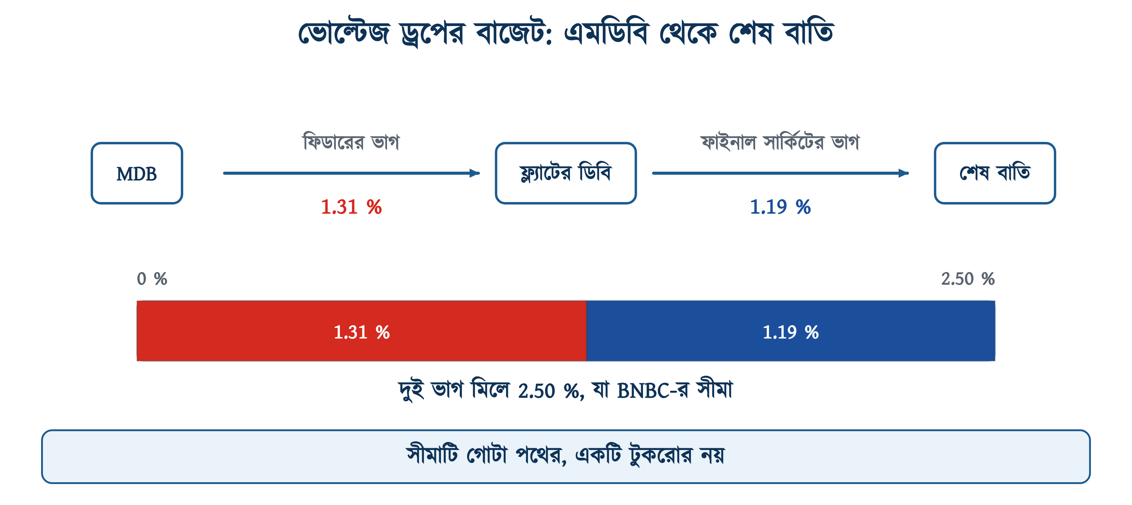
চিত্র ২৪.১০: ২.৫ শতাংশ ভোল্টেজ ড্রপের বণ্টন: ফিডার ও ফাইনাল সার্কিট
সারণি ২৪.৭: তলা অনুযায়ী রাইজারের মাপ ও ভোল্টেজ ড্রপ
তলা | দৈর্ঘ্য (মি) | ক্যাবল (বর্গমিমি) | Iz (A) | ফিডারের ড্রপ | মোট ড্রপ | শর্ত
1 | 11 | 10 | 53.6 | 0.69% | 1.88% | ✔
2 | 14 | 10 | 53.6 | 0.88% | 2.07% | ✔
3 | 17 | 10 | 53.6 | 1.07% | 2.26% | ✔
4 | 20 | 10 | 53.6 | 1.25% | 2.44% | ✔
5 | 23 | 16 | 71.4 | 0.91% | 2.10% | ✔
6 | 26 | 16 | 71.4 | 1.03% | 2.22% | ✔
7 | 30 | 16 | 71.4 | 1.18% | 2.37% | ✔
8 | 33 | 25 | 94.9 | 0.82% | 2.01% | ✔

ছকটি একটি কথা পরিষ্কার করে দেয়; উপরে ওঠার সঙ্গে সঙ্গে তার মোটা হচ্ছে, অথচ কারেন্ট একটুও বাড়েনি। মোটা হচ্ছে কেবল দৈর্ঘ্যের কারণে। অধ্যায় ২৩-এর উদাহরণ ২৩.৬-এর টীকায় লেখা ছিল, মিটার নিচতলায় আর ফ্ল্যাট ছয়তলায় হলে মেইন ক্যাবল ১৬ বর্গমিলিমিটারে তুলতে হয়। সারণিটি সেই কথাটিই সংখ্যায় দেখাচ্ছে, আর আটতলায় গিয়ে ২৫-এ ঠেকছে। প্রতিটি তলায় যত সরু ক্যাবলে মোট ড্রপ ২.৪৫ শতাংশের মধ্যে থাকে, সেটিই নেওয়া হয়েছে, যাতে মান সীমার একেবারে গায়ে না থাকে।
⚠ নিরাপত্তা সতর্কতা
মাঠে সবচেয়ে বেশি যে কাজটি হয়; ষোলোটি ফ্ল্যাটের জন্যই এক মাপের তার কেনা, সাধারণত ১০ বর্গমিলিমিটার, কারণ 'ব্রেকার তো সবারই ৪০'। নিচতলার ফ্ল্যাটে তাতে কিছুই হয় না। আটতলার ফ্ল্যাটে ড্রপ দাঁড়ায় প্রায় দুই শতাংশ, আর ঘরের ভেতরের সার্কিট যোগ করলে তিন ছাড়িয়ে যায়। বাসিন্দা বছরের পর বছর অভিযোগ করেন 'আমার ফ্ল্যাটে ভোল্টেজ কম', আর কেউ কারণটি খুঁজে পায় না।

২৪.৪.৮ তিন ফেজে লোডের ভারসাম্য
ষোলোটি ফ্ল্যাট, তিনটি ফেজ। ভাগ করলে ছয়-পাঁচ-পাঁচ, একদম সমান হয় না। এক ফ্ল্যাটের, অর্থাৎ ৭.২ কিলোওয়াটের, এই অসমতা কমানো হয় কমন সার্ভিসের ফিডার দিয়ে। চারটি কমন ফিডারের একটাও L1-এ না দিয়ে দুটি করে L2 আর L3-এ দিলে তিন ফেজ প্রায় সমান হয়ে যায়।
সারণি ২৪.৮: তিন ফেজে লোডের ভাগ ও ভারসাম্য
ফেজ | ফ্ল্যাট | ফ্ল্যাটের চাহিদা (kW) | কমন ফিডার | কমনের চাহিদা (kW) | তিন-ফেজ লোডের ভাগ (kW) | মোট (kW)
L1: লাল | 6 | 43.2 | 0 | 0.0 | 12.27 | 55.47
L2: হলুদ | 5 | 36.0 | 2 | 5.4 | 12.27 | 53.67
L3: নীল | 5 | 36.0 | 2 | 5.4 | 12.27 | 53.67
মোট | 16 | 115.2 | 4 | 10.8 | 36.8 | 162.8

∑ সূত্র
u অসাম্য শতাংশে · Pmax সবচেয়ে ভারী ফেজের চাহিদা · Pmin সবচেয়ে হালকা ফেজের চাহিদা, দুটিই কিলোওয়াটে।

উদাহরণ ২৪.৪
উপরের ছক থেকে ফেজের অসাম্য শতাংশে নির্ণয় করতে হবে। L1 = 55.47 kW, L2 = 53.67 kW, L3 = 53.67 kW।
প্রদত্ত : L1 = 55.47 kW L2 = 53.67 kW L3 = 53.67 kW
নির্ণেয় : অসাম্য = ?
সমাধান :
$$u\text{ = }\frac{\begin{aligned}P_{max}\text{ - }P_{min}\end{aligned}}{\begin{aligned}P_{max}\end{aligned}} \text{×}\text{ 100}$$
$$\text{= }\frac{\begin{aligned}\text{55.47 - 53.67}\end{aligned}}{\begin{aligned}\text{55.47}\end{aligned}} \text{×}\text{ 100}$$
$$\text{= }\frac{\begin{aligned}\text{1.80}\end{aligned}}{\begin{aligned}\text{55.47}\end{aligned}} \text{×}\text{ 100 = 3.24}$$
উত্তর : অসাম্য ৩.২৪ শতাংশ। পাঁচ শতাংশের নিচে থাকলে ব্যবহারিক দিক থেকে ভালো ভারসাম্য ধরা হয়।
ছকের সংখ্যাগুলো নকশার, অর্থাৎ ধরে নেওয়া হয়েছে প্রতিটি ফ্ল্যাটের চাহিদা এক। বাস্তবে দুই পরিবার কখনো এক নয়; একটিতে দুটি এসি, আরেকটিতে একটাও নেই। তাই ধারা ১.৩.৯.৩.১৬ বলছে ইনস্টলেশন শেষ হওয়ার পরে ক্ল্যাম্প মিটার দিয়ে প্রতিটি ফেজের কারেন্ট মেপে ভারসাম্য যাচাই করতে হবে।

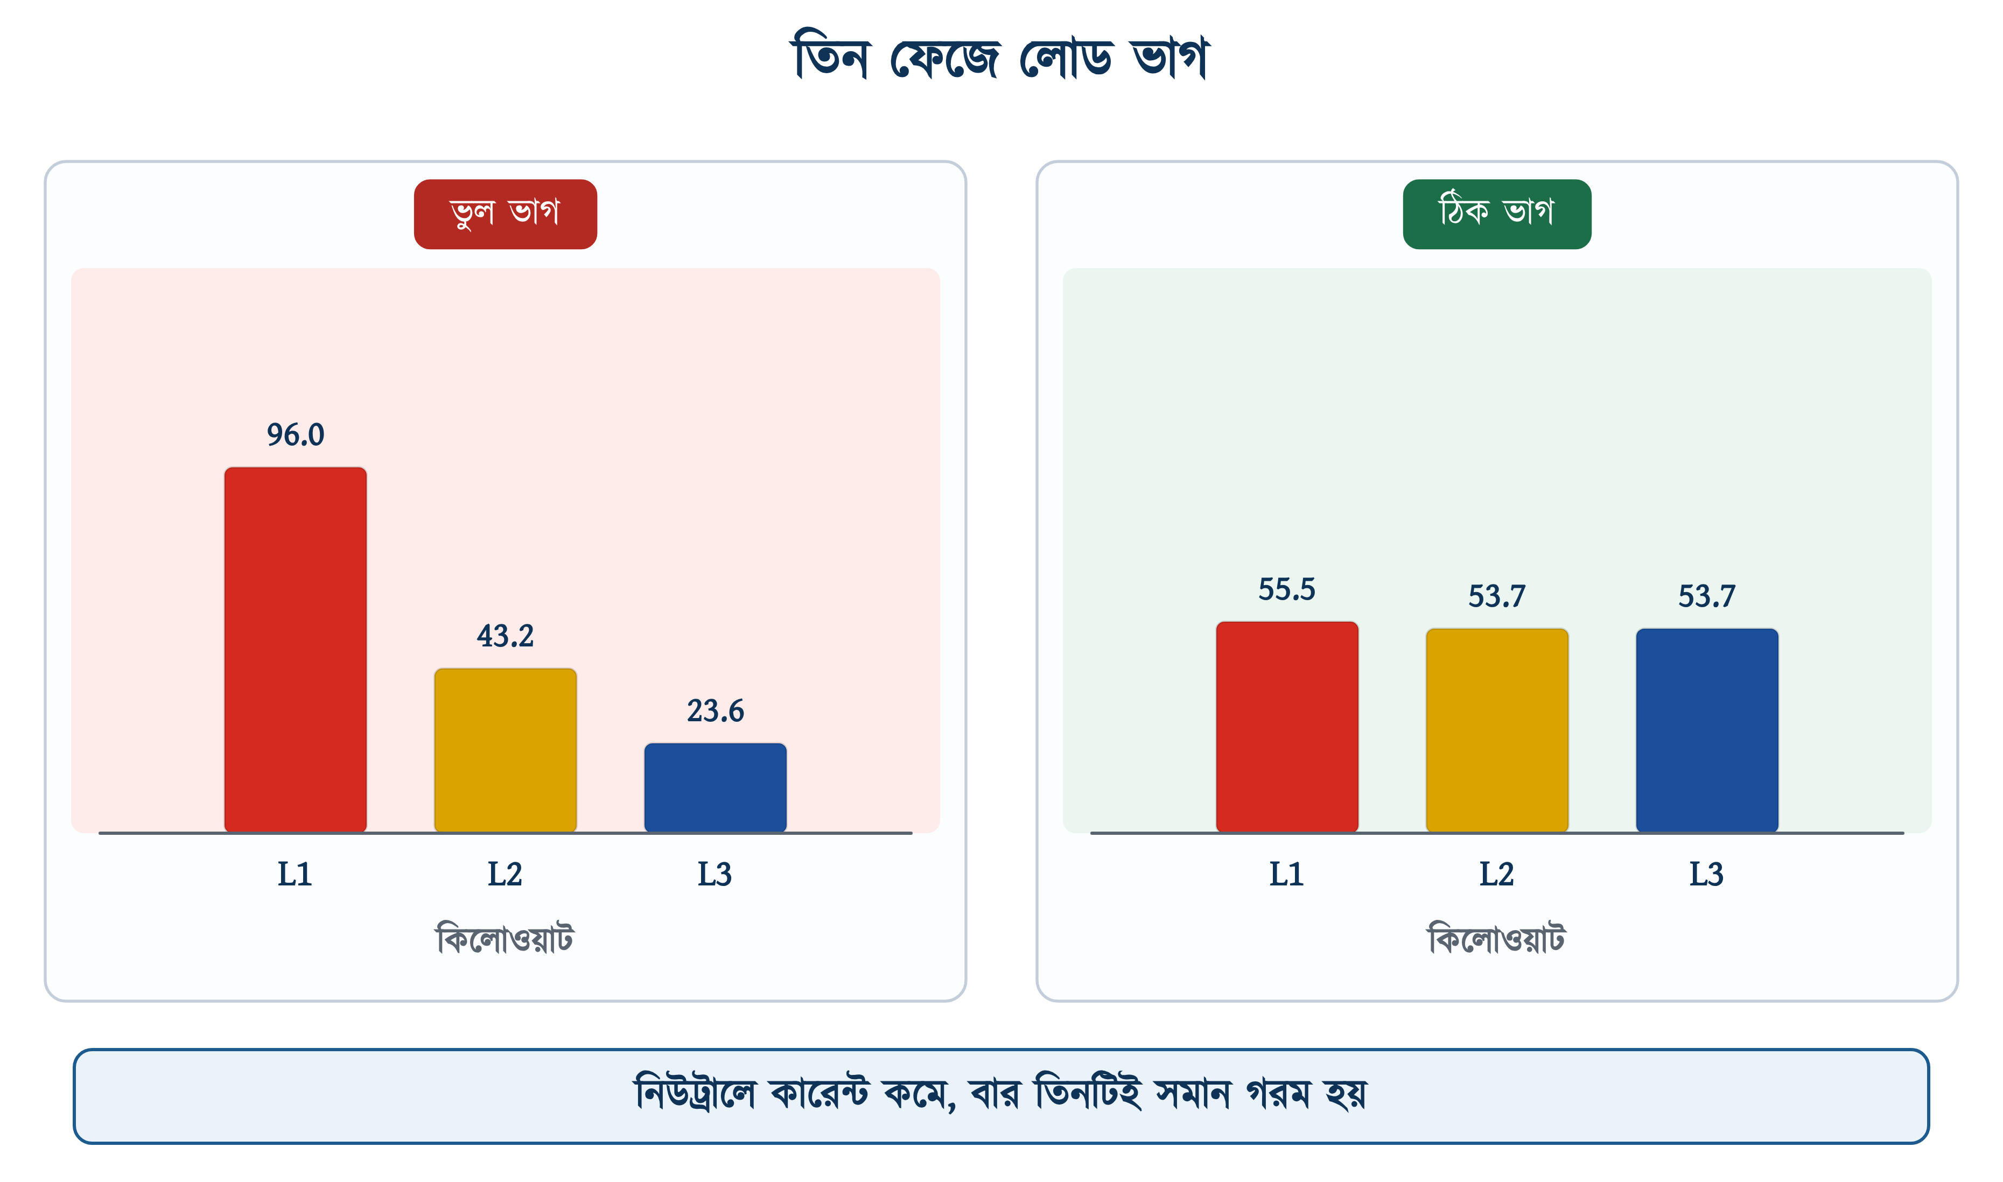
চিত্র ২৪.১১: তিন ফেজে লোড বণ্টন: অসম ও সুষম
✔ ব্যবহারিক পরামর্শ
ভারসাম্য নষ্ট হলে কী সমস্যা হয়, তা বুঝলে কেউ আর বিষয়টি অবহেলা করবেন না। এক ফেজে বেশি লোড মানে ওই ফেজের বার বেশি গরম, ওই ফেজে ভোল্টেজ বেশি নামা, আর নিউট্রালে বাড়তি কারেন্ট: কারণ তিন ফেজের ফেরত কারেন্ট আর একে অন্যকে কাটে না। ভবনে জেনারেটর থাকলে সমস্যাটি আরও বড়, কারণ জেনারেটর অসম লোডে ভোল্টেজ ধরে রাখতে পারে না।

২৪.৫ এক-লাইন ডায়াগ্রাম (SLD)
উপরের সব হিসাব শেষে যেটি কাগজে আঁকা হয়, তার নাম এক-লাইন বা সিঙ্গেল-লাইন ডায়াগ্রাম। নামটি এসেছে একটি সরলীকরণ থেকে: তিন ফেজের তিনটি তার আলাদা করে না এঁকে একটি রেখায় দেখানো হয়। ধারা ১.৩.১০ বলছে এমন একটি বিতরণ-চিত্র নকশার সঙ্গে থাকতেই হবে, আর তাতে ইনকামিং ব্রেকারের রেটিং, আন্তঃসংযোগ ক্যাবলের মাপ আর ইসিসির মাপ লেখা থাকতে হবে।
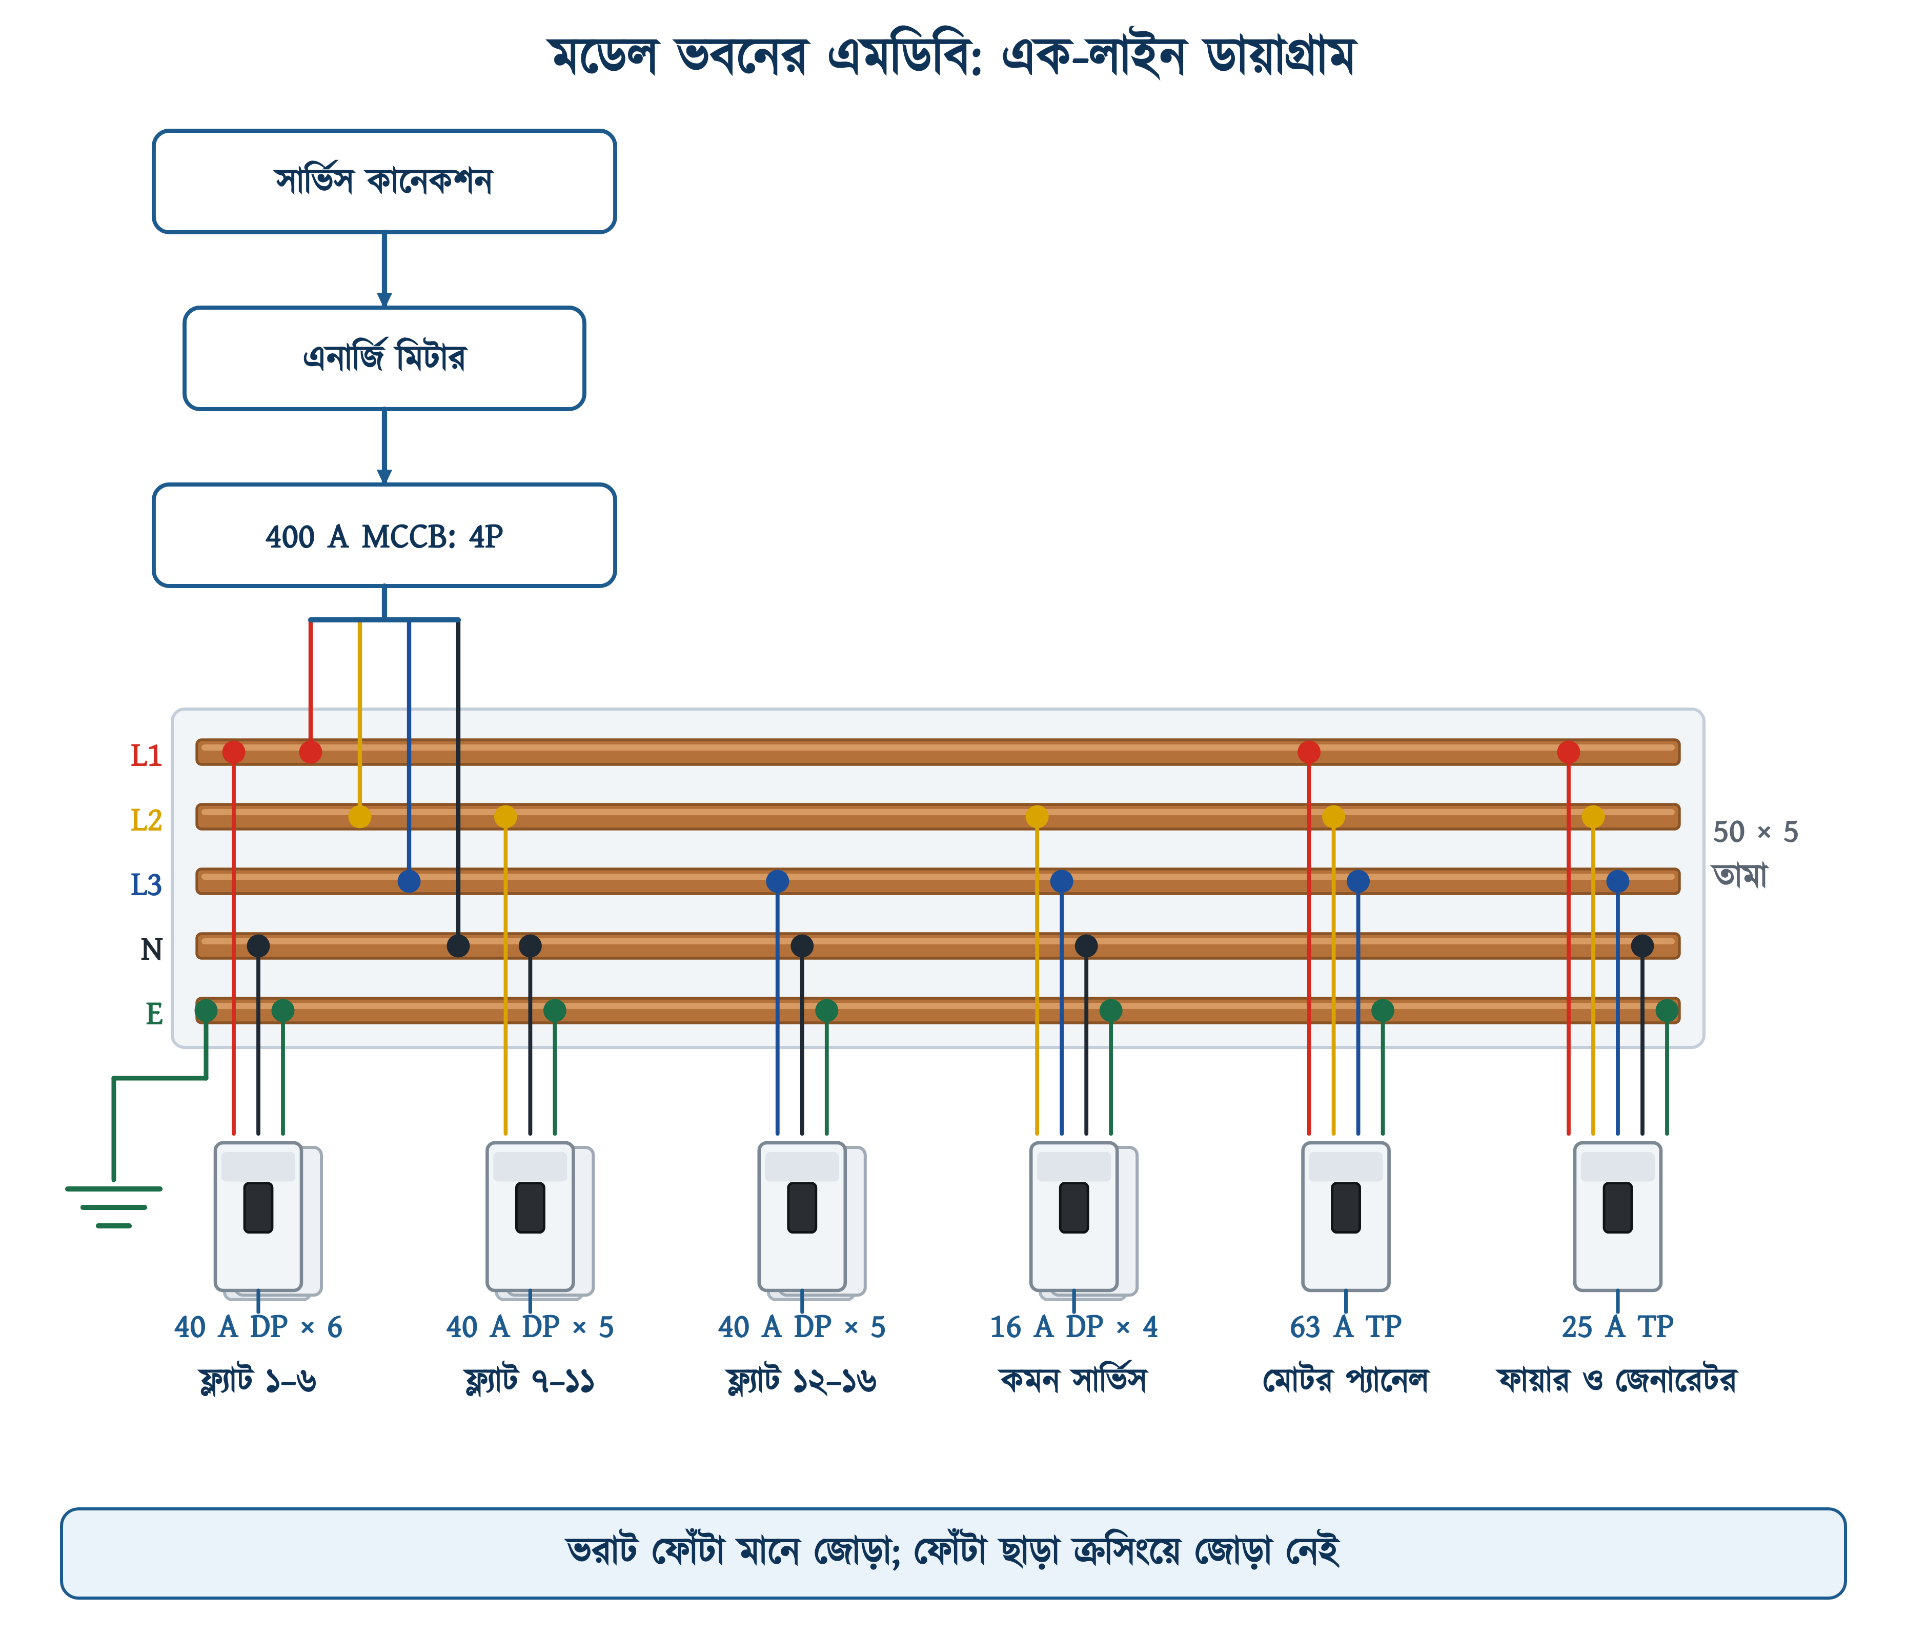
চিত্র ২৪.১২: মডেল ভবনের এমডিবির এক-লাইন ডায়াগ্রাম
পড়ার নিয়মটি উপর থেকে নিচে। সার্ভিস কানেকশন ঢুকছে মিটারে, মিটার থেকে চার-পোল মেইন এমসিসিবিতে, তার চার পোল থেকে চারটি তার নেমে বসেছে চারটি বারে। বারগুলোর নিচে সারি সারি আউটগোয়িং ওয়ে: প্রতিটির নিচে ব্রেকারের রেটিং, তার নিচে কী খাওয়ায় তার নাম।
❖ মনে রাখুন
ভরাট ফোঁটা মানে জোড়া। মেইন ব্রেকার থেকে নিচের (নিউট্রাল) বারে যে তার নেমেছে, সেটি উপরের ফেজ বারগুলোর ওপর দিয়ে গেছে; কিন্তু সংযোগস্থলে ফোঁটা নেই, তাই সেখানে কোনো জোড়া নেই। এটি বৈদ্যুতিক নকশার সর্বজনীন রীতি, আর না জানলে এক-লাইন ডায়াগ্রাম পড়া অসম্ভব: নিউট্রালের তারটি তিনটি ফেজ বারের গা ঘেঁষে নামে, ফোঁটা না দেখলে মনে হবে সবগুলো এক করা।

দুটি জিনিস চিত্রে দেখা যাচ্ছে যেগুলো নিয়ে ছাত্ররা প্রশ্ন করে। এক, মোটর প্যানেলের ওয়েতে নিউট্রাল নেই; তিন-ফেজ মোটরে নিউট্রাল লাগে না, তিন ফেজ আর আর্থই যথেষ্ট। দুই, আর্থিং বারে মেইন ব্রেকার থেকে কোনো তার আসেনি: আর্থ স্বাভাবিক অবস্থায় লোডের কারেন্ট বহন করে না, ফল্টের সময় কারেন্ট মাটিতে নিয়ে যায়। বারের বাঁ প্রান্তে নেমে যাওয়া সবুজ রেখাটিই আর্থ লিড, আর নিচের প্রতীকটি আর্থ ইলেকট্রোড।

২৪.৬ ব্যবহারিক এমডিবি ওয়্যারিং
এই অংশে এমডিবি ওয়্যারিংয়ের ব্যবহারিক ধাপগুলো বর্ণনা করা হলো। ক্রমটি এলোমেলো করা যায় না; বাক্স না বসিয়ে ক্যাবল ঢোকানো যায় না, ক্যাবল না ঢুকিয়ে প্রান্ত তৈরি করা যায় না, আর নম্বর না দিয়ে পরীক্ষা করা যায় না।
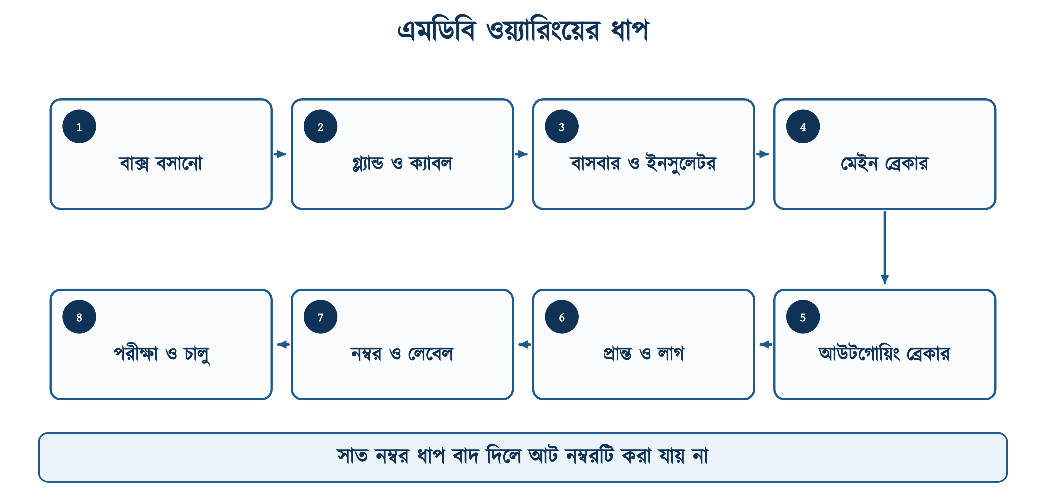
চিত্র ২৪.১৩: এমডিবি ওয়্যারিংয়ের আট ধাপ

২৪.৬.১ কাজের প্রস্তুতি ও তার টানা
চিত্র ২৪.১৪ কাজের প্রথম দিনের। বাক্স দেয়ালে বসেছে, ছাদ থেকে কনডুইটের গোছা নেমে এসেছে, আর প্রতিটি কনডুইট থেকে তার টেনে বের করা হয়েছে; কিন্তু কিছুই কাটা হয়নি, কিছুই জোড়া হয়নি। দেখতে এলোমেলো হলেও এটিই সঠিক ক্রম। সব তার আগে ঢুকবে, তারপর একসঙ্গে মাপ নিয়ে কাটা হবে।
তারগুলো লম্বা রাখা হয়েছে ইচ্ছে করে। বোর্ডের ভেতরে একটি তার যতটা দরকার তার চেয়ে একটু লম্বা কাটতে হয়, যাতে ভবিষ্যতে ব্রেকার বদলানোর সময় বা টার্মিনাল পুড়ে গেলে প্রান্তটি কেটে নতুন করে করা যায়। মাপে মাপে কাটা তার একবার পুড়লে গোটা ক্যাবল টেনে বদলাতে হয়।

২৪.৬.২ এনক্লোজার স্থাপন
দেয়ালে বাক্স আঁটতে হয় র‌্যাগ বোল্ট বা প্লাগ-স্ক্রু দিয়ে, আর বাক্সে একটি আর্থ স্টাড থাকবে: ধারা ১.৩.৩২। কবজাযুক্ত (হিঞ্জ টাইপ) ধাতব বোর্ডের শিট অন্তত ২ মিলিমিটার পুরু হবে, জোড়াগুলো ওয়েল্ড করা থাকবে এবং তালা লাগানোর ব্যবস্থা থাকবে। আর্থ স্টাডের মাপ আর্থ লিডের মাপের সঙ্গে মানানসই হতে হবে।
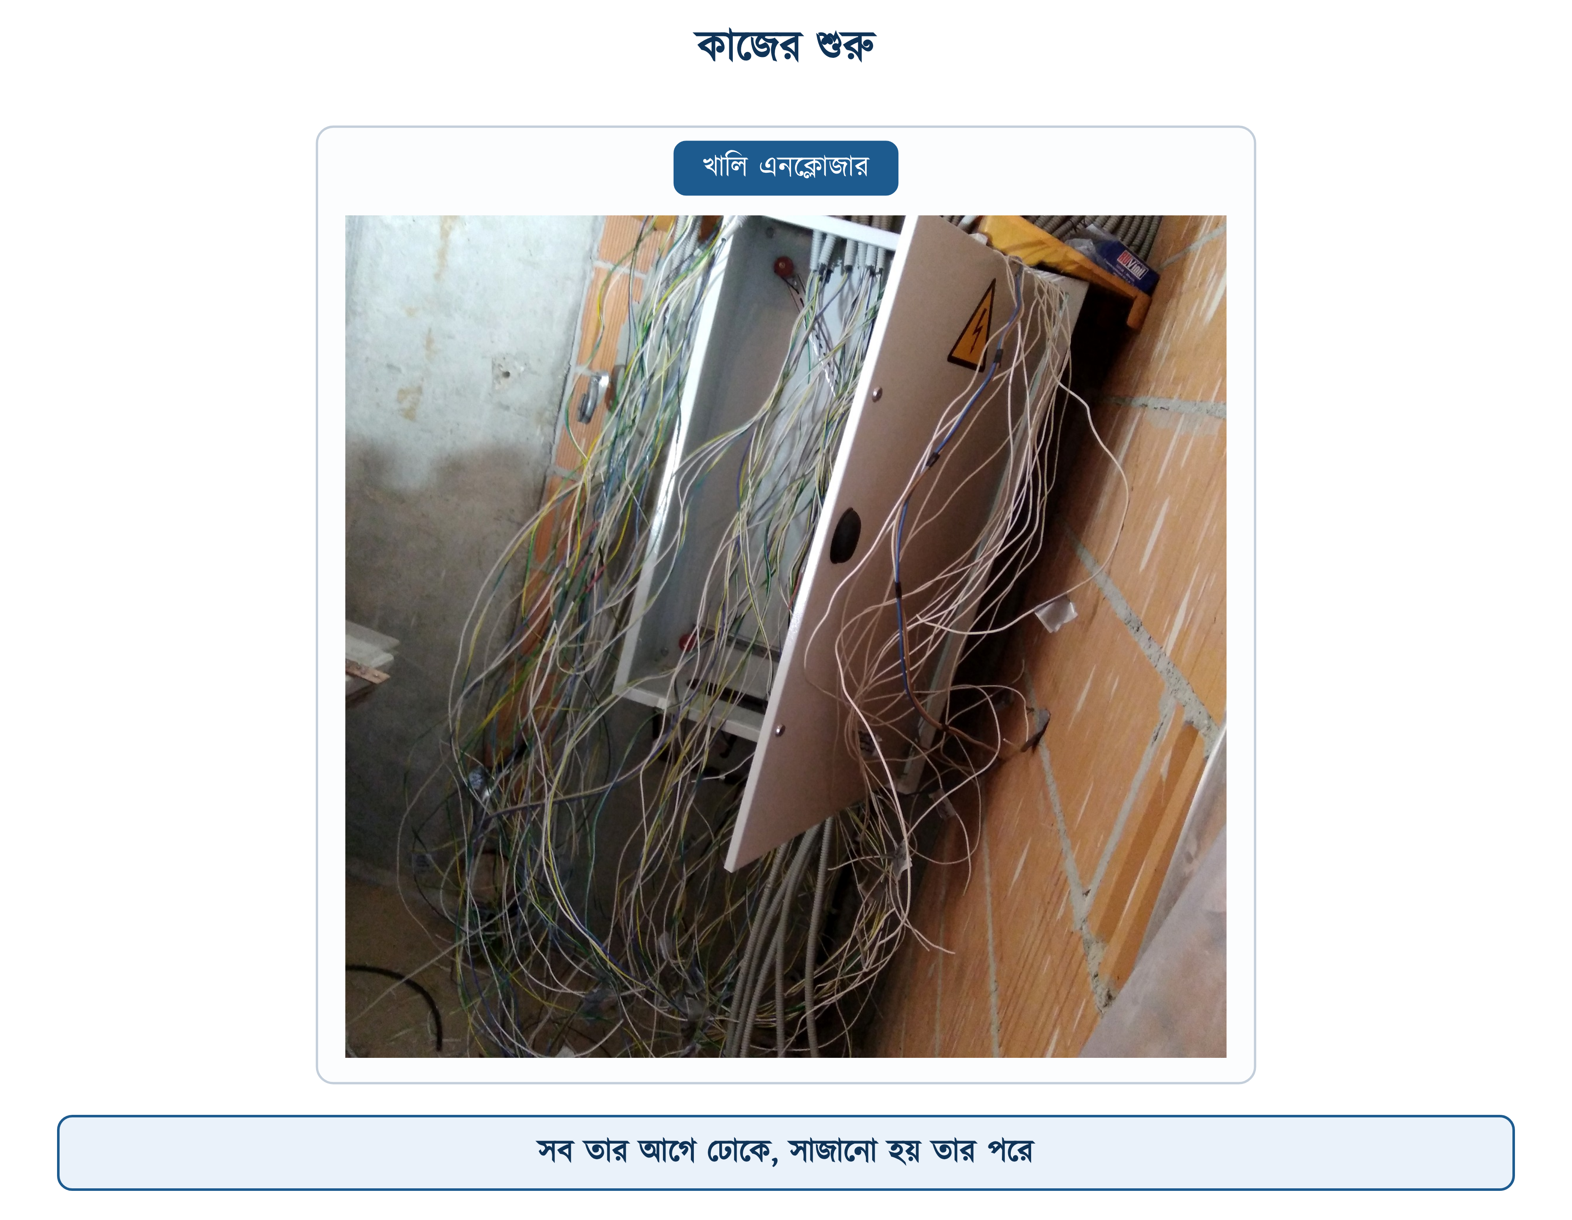
চিত্র ২৪.১৪: কাজের শুরু: খালি এনক্লোজারে সব তার ঢোকানো
বসানোর সময় স্পিরিট লেভেল ধরে সোজা করে নিতে হবে। বোর্ড এক আঙুল কাত হয়ে বসলে ডিন রেলও কাত, আর ব্রেকারের সারি চোখে লাগবেই। তা ছাড়া কাত হয়ে বসানো বোর্ডের দরজা নিজে থেকে খুলে যেতে পারে বা ঠিকমতো বন্ধ হয় না।

২৪.৬.৩ গ্ল্যান্ড ও ক্যাবল ঢোকানো
ক্যাবল যেখান দিয়ে বাক্সে ঢোকে সেই পাতটির নাম গ্ল্যান্ড প্লেট। প্রতিটি ক্যাবলের জন্য একটি করে গ্ল্যান্ড, আর যে ছিদ্রে ক্যাবল নেই সেটি ব্লকিং প্লাগ দিয়ে বন্ধ। খোলা ছিদ্র রাখা যাবে না; ধারা ১.৩.৪৭.৮.৪(ট) পরিদর্শনের তালিকাতেই এটি আছে।
গ্ল্যান্ড কেন লাগে, সেটি দুই কথায়। এক, ক্যাবলটি ধরে রাখে; কেউ বাইরে থেকে টান দিলে টানটি টার্মিনালে পড়ে না, গ্ল্যান্ডেই আটকে যায়। দুই, শিট স্টিলের কাটা কিনারা থেকে ইনসুলেশন বাঁচায়। খালি ছিদ্র দিয়ে ক্যাবল ঢুকিয়ে দিলে ওই ধারালো কিনারা কয়েক বছরে ইনসুলেশন কেটে বাক্সটাকেই লাইভ করে দেয়।
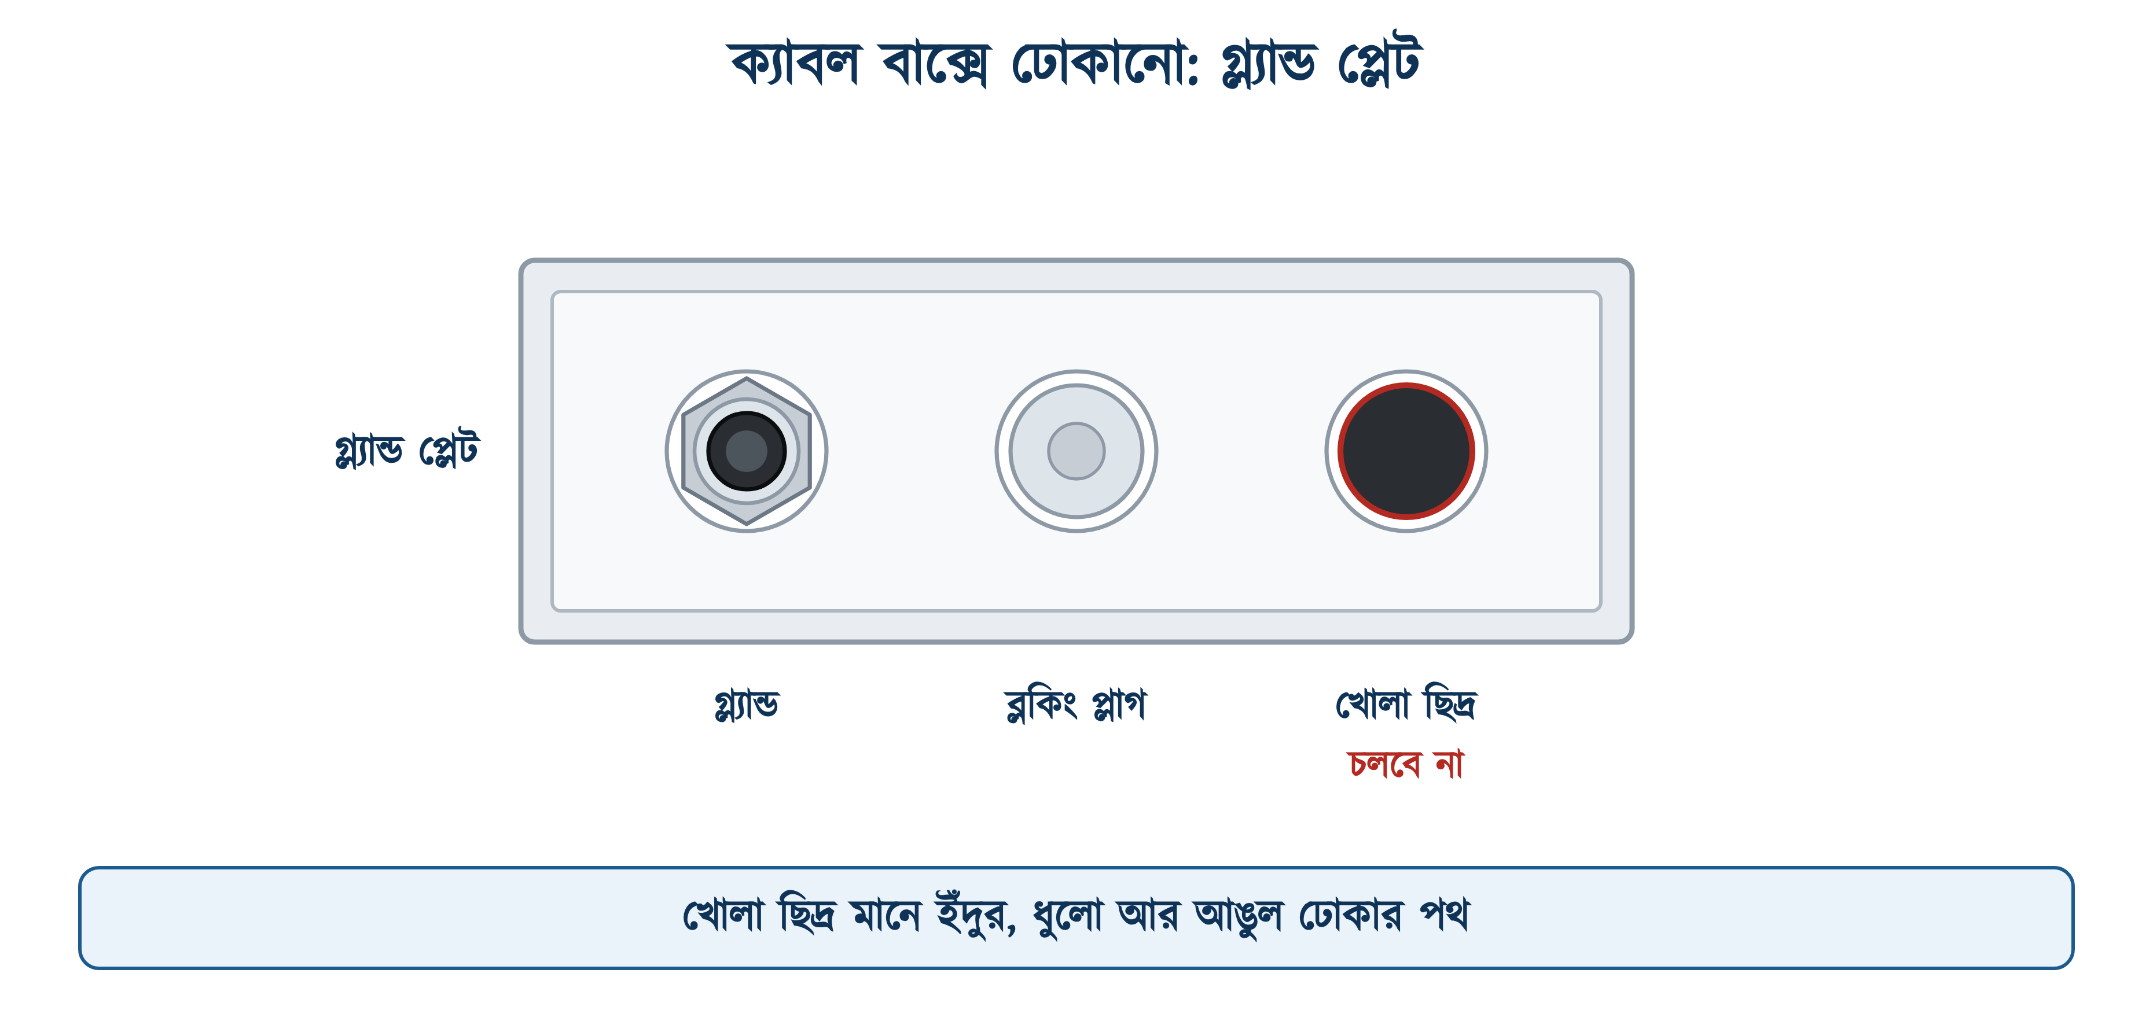
চিত্র ২৪.১৫: গ্ল্যান্ড প্লেটের তিন অবস্থা

২৪.৬.৪ বাসবার ও ইনসুলেটর
বার বসে ইনসুলেটরের উপরে, আর ইনসুলেটর বসে বাক্সের ফ্রেমে। ধারা ১.৩.১৭.২ মনে করিয়ে দিয়েছে বাক্সের মাপ ঠিক করার সময় ইনসুলেটরের ধরনও হিসাবে ধরতে হয়; কারণ ইনসুলেটর যত উঁচু, বার আর ধাতব পেছনের মধ্যে ফাঁক তত বেশি, আর বাক্সও তত গভীর লাগে।
• বারের ক্রম উপর থেকে নিচে L1, L2, L3, N; বদলানো যাবে না।
• রং BNBC সারণি ৮.১.২ অনুযায়ী: L1 লাল, L2 হলুদ, L3 নীল, N কালো, আর্থ সবুজ-হলুদ।
• দুই বারের মাঝে এমন ফাঁক রাখতে হবে, যাতে লাগ বসানোর পরেও হাতিয়ার ঢোকানো যায়।
• জোড়ার জায়গার তামা শিরিষ কাগজে ঘষে পরিষ্কার করে পাতলা কন্টাক্ট গ্রিজ লাগাতে হবে, কারণ অক্সাইডের স্তর রেজিস্ট্যান্স বাড়ায়।
• প্রতিটি বোল্টে লাগের উপরে ফ্ল্যাট ওয়াশার, তার উপরে স্প্রিং ওয়াশার, তারপর নাট; ধারা ১.৩.৪৭.৮.৪(ত)।

২৪.৬.৫ ব্রেকার বসানো
আউটগোয়িং ব্রেকার বসে ডিন রেলে: ৩৫ মিলিমিটার চওড়া একটি ইস্পাতের পাত, যাতে ব্রেকারের পেছনের ক্লিপ আটকে যায়। রেল আগে বসাতে হবে, তারপর ব্রেকার। ব্রেকারের ক্রম ফিডার শিডিউলের ক্রমেই রাখতে হবে, বাঁ থেকে ডানে: ধারা ১.৩.১৭.৪(খ) বলছে যন্ত্রের সাজানোর ক্রম মেনেই সংযোগ সাজাতে হবে।
বার থেকে ব্রেকারে যাওয়ার তারটির নাম ড্রপার। ড্রপারগুলো সমান দৈর্ঘ্য, সমান বাঁক ও সমান দূরত্বে রাখলে বোর্ড দেখতে গোছানো হয় এবং পরে কাজ করাও সহজ হয়। মনে রাখতে হবে, প্রতিটি ড্রপারকেই ব্রেকারের পুরো রেটিং বইতে হবে; 40 অ্যাম্পিয়ারের এমসিবিতে 1.5 বর্গমিলিমিটারের ড্রপার চলবে না, যদিও দৈর্ঘ্য মাত্র প্রায় ২৫ সেন্টিমিটার।

২৪.৬.৬ তারের প্রান্ত তৈরি: লাগ ও ফেরুল
বোর্ডের ভেতরে দুই রকম প্রান্ত লাগে, আর দুটি গুলিয়ে ফেলা যায় না। মোটা তার বারে বসে লাগ দিয়ে: গোল ফুটোওয়ালা তামার নল, তারের উপরে ক্রিম্প করে বসিয়ে বোল্ট দিয়ে আঁটা হয়। আর সরু স্ট্র্যান্ডেড তার ব্রেকারের স্ক্রু-টার্মিনালে বসে ফেরুল দিয়ে: খেইগুলো একসঙ্গে ধরে রাখার ছোট ধাতব নল।
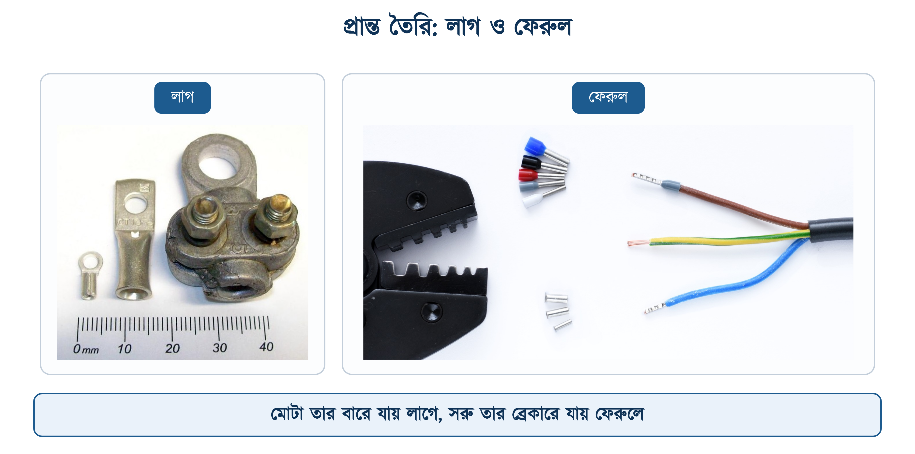
চিত্র ২৪.১৬: তারের দুই ধরনের প্রান্ত: লাগ ও ফেরুল
এক বাক্স কিনে ফেললেই হয় না; মাপ মিলিয়ে কিনতে হয়। লাগের গায়ে দুটি সংখ্যা লেখা থাকে: তারের মাপ (বর্গমিলিমিটারে) ও বোল্টের মাপ। ফেরুলের মাপ প্লাস্টিকের কলারের রং দেখে চেনা যায়। ভুল মাপের ফেরুল চেপে বসালে হয় খেই বাইরে থেকে যায়, নয় নলটি ঢিলে থাকে; দুটোই পরে গরম হয়।
সারণি ২৪.৯: লাগ ও ফেরুলের ব্যবহার ও পার্থক্য
প্রশ্ন | লাগ | ফেরুল
কোথায় বসে | বাসবার, আর্থিং বার, বড় ব্রেকারের বোল্ট | এমসিবি, টার্মিনাল ব্লক, রিলের স্ক্রু
কোন মাপের তারে | সাধারণত ৬ বর্গমিমি ও তার উপরে | ০.৫ থেকে ১০ বর্গমিমি
কী দিয়ে বসানো হয় | ক্রিম্প টুল বা হাইড্রলিক প্রেস | ফেরুল ক্রিম্প প্লায়ার
গায়ে কী লেখা থাকে | তারের মাপ ও বোল্টের মাপ: যেমন GT 10-5 মানে 10 বর্গমিমি তার, M5 বোল্ট | রঙেই মাপ বোঝা যায় (DIN কোডে লাল 1.0, কালো 1.5, নীল 2.5); প্যাকেটের লেখা মিলিয়ে নিতে হবে
না দিলে কী হয় | তারের খেই বোল্টের নিচে ছড়িয়ে যায়, জোড়া আলগা হয়ে গরম হয় | খেই ছড়িয়ে পাশের টার্মিনালে ঠেকে, বা স্ক্রুতে কেটে যায়

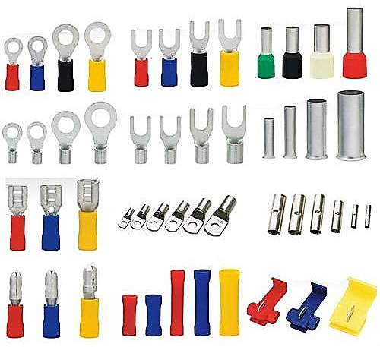
চিত্র ২৪.১৭: বিভিন্ন ধরনের লাগ ও ফেরুল: রিং, ফর্ক, বুলেট, স্পেড ও ফেরুল
⚠ নিরাপত্তা সতর্কতা
ধারা ১.৩.১৭.৪(গ) কথাটি কড়া ভাষায় লিখেছে; ক্যাবল টার্মিনালে বসবে কেবল সোল্ডার করা বা ওয়েল্ড করা লাগ দিয়ে, নয়তো এমন টার্মিনালে যেখানে তারের খেই না কেটে শক্ত করে চেপে ধরা যায়। ধারা ১.৩.৪৭.৮.৪(ঢ) আরেকটি কথা যোগ করেছে যেটি মাঠে প্রায়ই বাদ পড়ে: সব ক'টা খেই টার্মিনালের ভেতরে ঢুকেছে কি না দেখতে হবে। একটি খেই বাইরে থেকে গেলে সেটিই পাশের টার্মিনালে গিয়ে ঠেকে।

২৪.৬.৭ তার সাজানো
ধারা ১.৩.১৭.৪(খ)-এর ভাষাটি মনে রাখার মতো: যন্ত্রের মধ্যে বা যন্ত্র ও টার্মিনালের মধ্যে সব সংযোগ পরিপাটি করে, একটি নির্দিষ্ট ক্রমে সাজাতে হবে, যন্ত্রের সাজানোর ক্রম মেনে, আর অকারণ ক্রসিং এড়িয়ে। 'অকারণ' শব্দটি গুরুত্বপূর্ণ: কিছু ক্রসিং এড়ানো যায় না, কিন্তু বেশির ভাগই এড়ানো যায়।
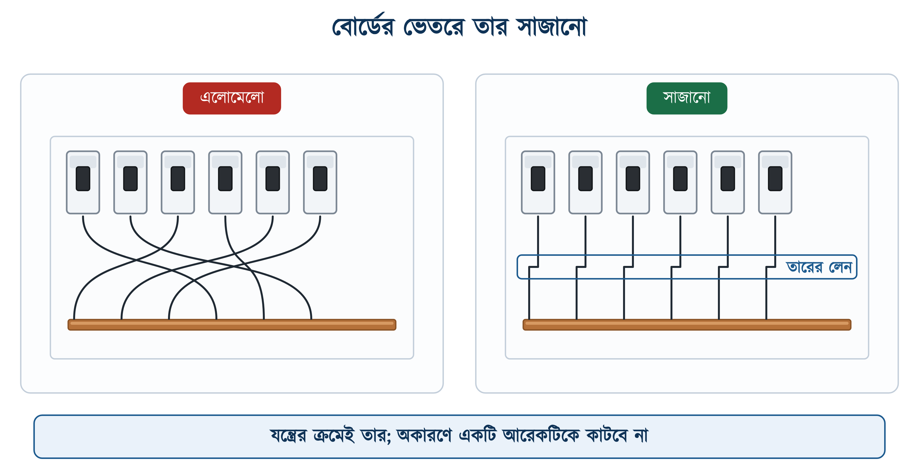
চিত্র ২৪.১৮: একই বোর্ডে অগোছালো ও গোছানো তার বিন্যাস
বাঁ পাশের বোর্ডটি কেবল দেখতে খারাপ নয়, কাজের দিক থেকেও অসুবিধাজনক। ওরকম বোর্ডে একটি তার খুঁজে বের করতে হলে পুরো গোছা নাড়াতে হয়, আর নাড়ালে পাশের আলগা জোড়াগুলো আরও আলগা হয়। ডান পাশের বোর্ডে প্রতিটি তার খাড়া নেমে একটি আড়াআড়ি লেনে ঢোকে, লেন ধরে নিজের জায়গায় গিয়ে আবার খাড়া নামে। পরে অন্য কোনো ইলেকট্রিশিয়ান এলে তিনি এমন বোর্ড সহজেই বুঝতে পারবেন।
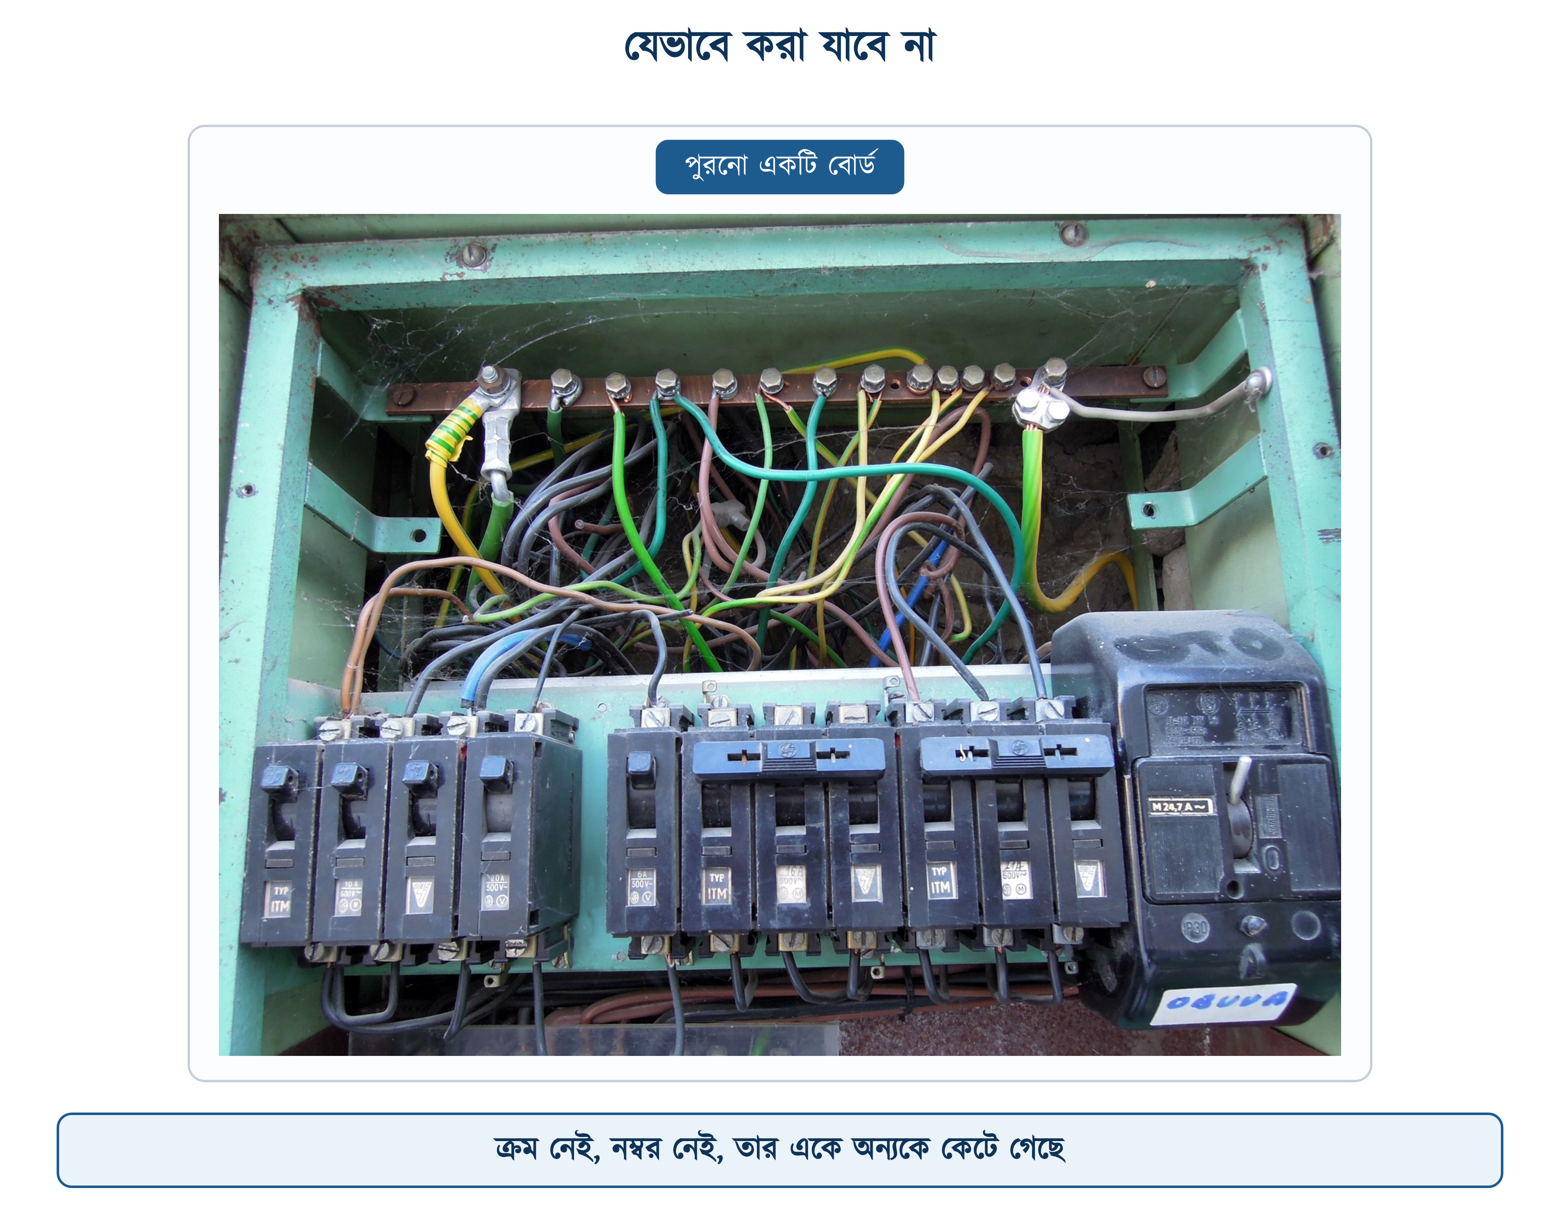
চিত্র ২৪.১৯: অগোছালো ওয়্যারিং: একটি পুরোনো বোর্ড
উপরের চিত্রটি কোনো সাজানো উদাহরণ নয়, আলোকচিত্র। ক্রম নেই, নম্বর নেই, তার একে অন্যকে কেটে গেছে, আর তারের গায়ে ধুলো জমেছে। এই বোর্ডে একটি সার্কিট বন্ধ করতে হলে ব্রেকার একটি একটি করে ফেলে দেখা ছাড়া উপায় নেই; অর্থাৎ পুরো বাড়ির বিদ্যুৎ বারবার যাবে-আসবে।

২৪.৬.৮ নম্বর, লেবেল ও সার্কিট লিস্ট
অনেকে এই ধাপটি বাদ দেন, কিন্তু এটি না করলে শেষ ধাপের পরীক্ষা ঠিকমতো করা যায় না। প্রতিটি তারের দুই প্রান্তে একই নম্বরের চিহ্ন বসবে: চিত্র ২৪.৮-এ সেই রঙিন নম্বর-চিহ্ন দেখা যাচ্ছে। নম্বরটি ফিডার শিডিউলের ওয়ে নম্বর হলে সবচেয়ে ভালো, তাহলে নকশা ও বোর্ডের নম্বর মিলে যায়।
বোর্ডের গায়েও লেখা লাগবে। ধারা ১.৩.৩৪(ঘ) বলছে প্রতিটি ডিস্ট্রিবিউশন বোর্ডে লেখা থাকবে 'Lighting' বা 'Power', সঙ্গে ভোল্টেজ আর ফেজের সংখ্যা; আর প্রতিটি বোর্ডে একটি সার্কিট লিস্ট থাকবে যাতে প্রতিটি সার্কিটের চিত্র, কারেন্ট রেটিং আর ফিউজ এলিমেন্টের মাপ লেখা। ধারা ১.৩.৪৭.৮.১-এর শেষ দফা একই কথা এলটি প্যানেলের জন্য বলেছে: প্রতিটি ইনকামিং ও আউটগোয়িং সার্কিট স্পষ্ট ও অমোচনীয় লেবেলে চিহ্নিত।
সারণি ২৪.১০: বোর্ডে লাগানোর সার্কিট লিস্টের নমুনা
ওয়ে | বিবরণ | ব্রেকার | ক্যাবল | ফেজ
W1 | ফ্ল্যাট ১-ক | 40 A DP | 10 | L1
W2 | ফ্ল্যাট ১-খ | 40 A DP | 10 | L2
W3 | ফ্ল্যাট ২-ক | 40 A DP | 10 | L3
… | … | … | … | …
W17 | সিঁড়ির বাতি | 16 A DP | 4 | L2
W21 | মোটর প্যানেল | 63 A TP | — | L1-L2-L3
W23 | খালি | — | — | —

✔ ব্যবহারিক পরামর্শ
সার্কিট লিস্টটি কাগজে ছেপে প্লাস্টিকের পকেটে ভরে দরজার ভেতরের পিঠে সেঁটে দিতে হবে। বাইরের পিঠে নয়; বাইরে সাঁটালে ছ'মাসে ছিঁড়ে যায়, আর যে কেউ পড়তে পারে। লিস্টে তারিখ আর কে বানিয়েছে সেটাও লিখে রাখতে হবে; পরের মিস্ত্রি কিছু বদলালে সে যেন নতুন লিস্ট সাঁটে।

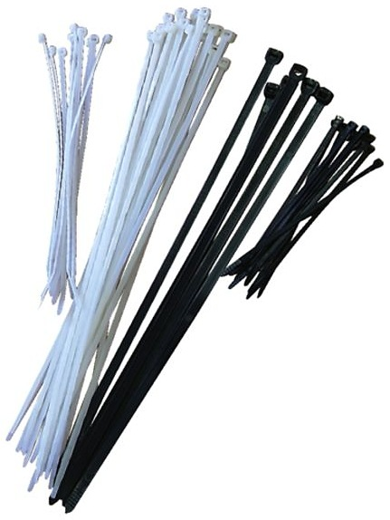
চিত্র ২৪.২০: ক্যাবল টাই দিয়ে তারের গোছা বাঁধা
টাই ততটুকুই টানতে হবে, যাতে ইনসুলেশনে দাগ না বসে। বাড়তি লেজটুকু ফ্লাশ কাটার দিয়ে গোড়া ঘেঁষে সমান করে কাটতে হয়। সাধারণ প্লায়ারে তেরছা কাটলে বা লেজের টুকরো বেরিয়ে থাকলে কাটা মুখটি ধারালো হয়ে থাকে এবং পরে হাত কাটে।

২৪.৬.৯ ডেড-ফ্রন্ট ও ঢাকনা
সবশেষে ডেড-ফ্রন্ট প্লেট লাগাতে হবে। এর কাটা অংশ দিয়ে কেবল ব্রেকারের হাতল বেরিয়ে থাকে, বাকি সব ঢাকা থাকে। যাতে দরজা খোলা থাকলেও কোনো লাইভ অংশে আঙুল পৌঁছায় না। বাসবার চেম্বারের সামনে আলাদা করে একটি স্বচ্ছ পলিকার্বোনেট পাত বসে, যাতে বার দেখা যায় কিন্তু ছোঁয়া যায় না। চিত্র ২৪.৫-এ ওই স্বচ্ছ পাতটি দেখা যাচ্ছে।
নিচের চিত্রটির নিচের অংশ ভালো করে দেখার মতো। প্রতিটি সবুজ-হলুদ ও নীল তার আলাদা আলাদা বোল্টে বসেছে, এক ফুটোয় দুটি তার নয়। বোর্ডটি বিদেশি (IEC রঙের), তাই এখানে নীল মানে নিউট্রাল; BNBC-র রঙে নিউট্রাল কালো আর নীল একটি ফেজ (অধ্যায় ২৩)। বারের সামনের স্বচ্ছ পাতটি খুলতে স্ক্রু লাগে, অর্থাৎ ঢাকনা খোলা অবস্থাতেও ওই বারে হাত পৌঁছায় না। ত্রিভুজাকার সতর্কচিহ্নটিও নিয়ম অনুযায়ী লাগানো হয়েছে।
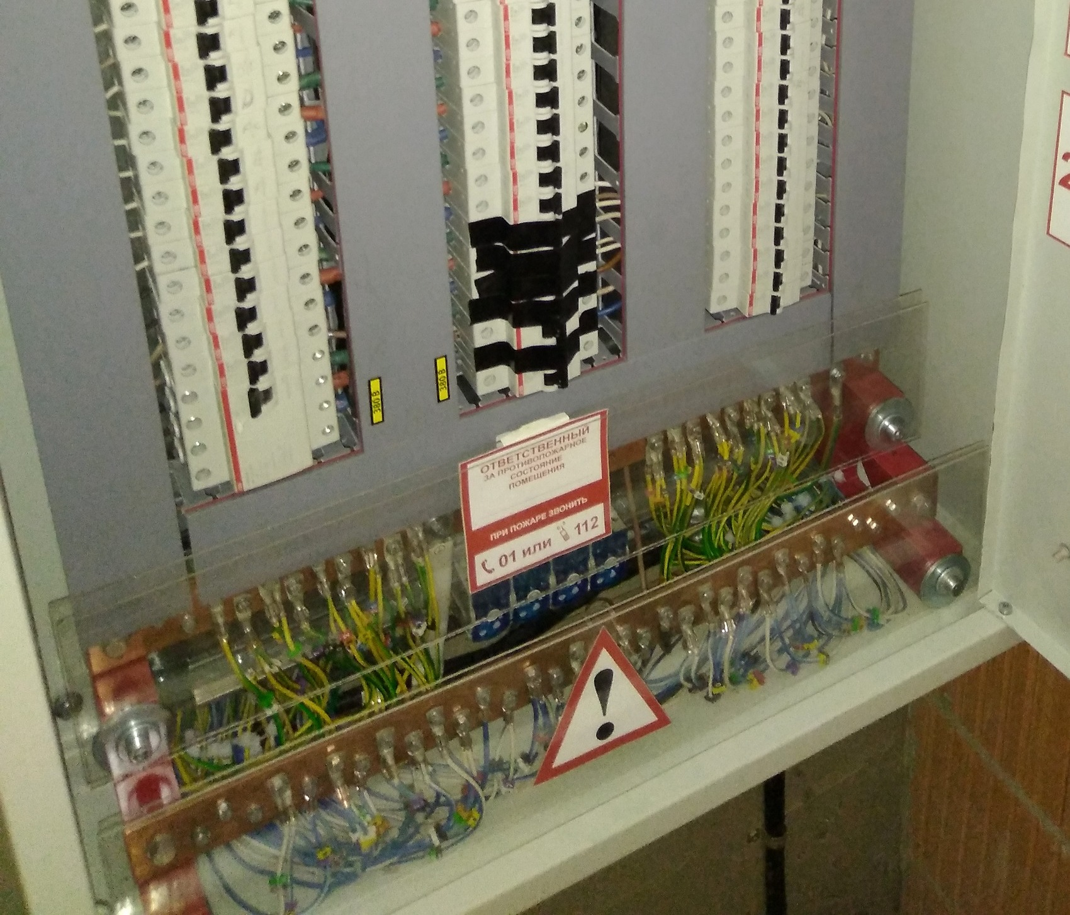
চিত্র ২৪.২১: শেষ হওয়া একটি বোর্ড: উপরে ধূসর ডেড-ফ্রন্ট, কেবল ব্রেকারের হাতল বেরিয়ে আছে; নিচে স্বচ্ছ পাতের আড়ালে নিউট্রাল ও আর্থিং বার, প্রতিটি তার লাগ দিয়ে বোল্টে বসানো
ঢাকনা লাগানোর আগে ভেতরটি ঝেড়ে-মুছে নিতে হবে, তারপর যন্ত্রপাতি গুনে বের করতে হবে। কাজ শুরুর সময় যতগুলো যন্ত্রপাতি নেওয়া হয়েছিল, শেষে ততগুলোই ফেরত আসছে কি না মিলিয়ে দেখতে হবে।

২৪.৭ চালু করার আগের পরীক্ষা
ধারা ১.৩.৪৭.১ বলছে প্রতিটি ইনস্টলেশন কাজ শেষ হওয়ার পরে এবং চালু করার আগে পরিদর্শন ও পরীক্ষা করতে হবে। এমডিবির জন্য পাঁচটি পরীক্ষা করতে হয়। পাঁচটিতেই ফল সন্তোষজনক হলে তবেই মেইন ব্রেকার চালু করা যাবে।
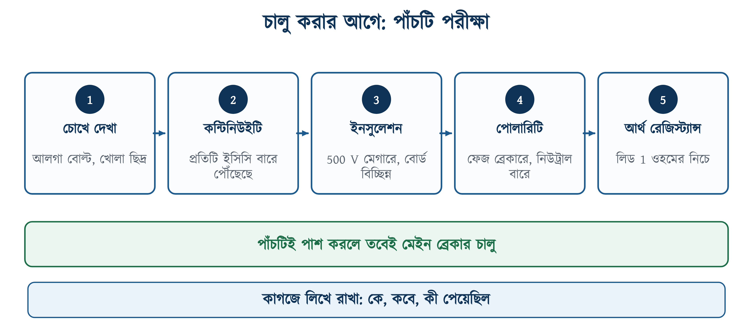
চিত্র ২৪.২২: চালু করার আগের পাঁচটি পরীক্ষা
সারণি ২৪.১১: চালু করার আগের পরীক্ষা
পরীক্ষা | কী দেখা হয় | মানদণ্ড | ধারা
চোখে দেখা | আলগা বোল্ট, খোলা নকআউট, ফেলে রাখা যন্ত্রপাতি, রঙের কোড, লেবেল | সব ঠিক | ১.৩.৪৭.৮
কন্টিনিউইটি | প্রতিটি ইসিসি সত্যিই আর্থিং বারে পৌঁছেছে কি না | ধারাবাহিকতা আছে | ১.৩.৪৭.৫
ইনসুলেশন রেজিস্ট্যান্স | 500 ভোল্ট মেগারে (খোলা ক্যাবল রানে 1000 ভোল্ট), বোর্ড সাপ্লাই থেকে বিচ্ছিন্ন করে | ৫ মেগা-ওহমের বেশি | ১.৩.৪৭.৬
পোলারিটি | ফেজ গেছে ব্রেকারে, নিউট্রাল গেছে নিউট্রাল বারে; উল্টো হয়নি তো | প্রতিটি ওয়েতে ঠিক | ১.৩.৪৭.৮.৪(ঞ)
আর্থ রেজিস্ট্যান্স | আর্থিং বার থেকে ইলেকট্রোড পর্যন্ত আর্থ লিডের রোধ | ১ ওহমের বেশি নয় | ১.৩.৪৭.৭.২

⚠ নিরাপত্তা সতর্কতা
ইনসুলেশন টেস্ট করার আগে বোর্ডকে সাপ্লাই থেকে বিচ্ছিন্ন করতেই হবে, আর ইলেকট্রনিক জিনিস: এসপিডি, টাইমার, ইন্ডিকেটর ল্যাম্প: খুলে রাখতে হবে। ৫০০ ভোল্ট ডিসি ওগুলোর ভেতরের যন্ত্রাংশ পুড়িয়ে দেয়। পরীক্ষা শেষে আবার লাগিয়ে নিতে ভোলা চলবে না।

প্রথমবার চালু করার নির্দিষ্ট নিয়ম আছে। মেইন ব্রেকার তোলার আগে সব ক'টা আউটগোয়িং ব্রেকার নামানো থাকবে। তারপর মেইন তুলতে হবে, ভোল্টমিটারে তিন ফেজ দেখতে হবে, তারপর একটি একটি করে আউটগোয়িং ব্রেকার তুলতে হবে; আর প্রতিটির পরে থামতে হবে। সব একসঙ্গে তুললে কোথাও গোলমাল থাকলে বোঝা যাবে না কোন সার্কিটে।
সব ঠিক থাকলে ক্ল্যাম্প মিটার দিয়ে তিন ফেজের কারেন্ট মেপে নিতে হবে, আর সংখ্যাগুলো সার্কিট লিস্টের পাশে লিখে রাখতে হবে; ধারা ১.৩.৯.৩.১৬-র দাবি এটিই। ফ্ল্যাটগুলোতে লোক ওঠার পরে আরেকবার মেপে দেখতে হবে; নকশার হিসাব আর বাস্তবের কারেন্ট এক হয় না।

২৪.৮ এমডিবি ওয়্যারিংয়ের সাধারণ ভুল ও ফলাফল
সারণি ২৪.১২: এমডিবি ওয়্যারিংয়ের সাধারণ ভুল
ভুল | কেন হয় | ফল
ইনকামিং ব্রেকার বাদ দিয়ে সরাসরি বারে তার | 'মিটারের পরেই তো বার': একটি ব্রেকারের খরচ বাঁচানো | বোর্ডের ভেতরে কোনো কাজ আর নিরাপদে করা যায় না
তিন-ফেজ মেইনে তিন-পোল ব্রেকার | তিন ফেজ মানে তিন পোল: এই সরল ভুল ধারণা | নিউট্রাল বিচ্ছিন্ন হয় না; ধারা ১.৩.৩১.২ ভঙ্গ
নিউট্রাল ও আর্থিং বার এক করা | 'দুটিই তো শূন্য ভোল্টে' | আর্থ তারে লোড কারেন্ট; খোলে ভোল্টেজ; আরসিসিবি অকেজো
এক বোল্টে দুটি বা তিনটি তার | বারে বোল্ট কম পড়েছে | উপরেরটি আলগা হয়ে যায়, জোড়া গরম হয়ে পোড়ে
সব তলার জন্য এক মাপের রাইজার | 'ব্রেকার তো সবারই ৪০' | উপরের তলায় ভোল্টেজ কম, মোটর ও কম্প্রেসার নষ্ট
তারে নম্বর না দেওয়া | সময় বাঁচানো; 'আমার তো মনে আছে' | পরের রক্ষণাবেক্ষণে প্রতিটি তার খুঁজে বের করতে হয়
খালি ওয়ে না রাখা | বোর্ড ছোট নিলে খরচ কম | নতুন সার্কিট বসাতে গেলে গোটা বোর্ড বদলাতে হয়
খালি নকআউট খোলা রাখা | ব্লকিং প্লাগ কিনতে ভুলে যাওয়া | ইঁদুর ও ধুলো ঢোকে; আঙুলও ঢোকে
ফেলে রাখা যন্ত্রপাতি | কাজ শেষে তাড়া | দুই বারের মধ্যে শর্ট সার্কিট
ফিডার শিডিউল ছাড়া বোর্ড | নকশা ছাড়াই কাজ শুরু | কোন ব্রেকার কোন ফ্ল্যাটের, কেউ জানে না

তালিকাটির শেষ সারিটি আসলে সবার আগে আসা উচিত ছিল। বাকি ন'টা ভুল আলাদা আলাদা করে হয়, কিন্তু শেষেরটি হলে বাকি ন'টাও প্রায় নিশ্চিত হয়ে যায়। নকশা ছাড়া কাজ করলে কোনো হিসাব লিখিত থাকে না, ফলে পরে ভুল ধরা কঠিন হয়।

২৪.৯ রক্ষণাবেক্ষণ
এমডিবি বসিয়ে ভুলে যাওয়ার জিনিস নয়। ধারা ১.৩.৪৭.২ নিয়মিত পরিদর্শন ও পরীক্ষার কথা বলেছে। আবাসিক ভবনে বছরে একবারই যথেষ্ট, তবে সেই একবার ঠিকমতো করতে হয়।
১. সাপ্লাই বন্ধ করে, নিশ্চিত হয়ে, তারপর দরজা খুলতে হবে।
২. প্রতিটি বোল্ট টর্ক-স্ক্রুড্রাইভার বা রেঞ্চ দিয়ে আবার আঁটতে হবে; প্রস্তুতকারকের দেওয়া টর্কে, বেশি জোরে নয়।
৩. কোনো টার্মিনালে বাদামি বা কালো দাগ আছে কি না দেখতে হবে; থাকলে ওই জোড়াটি কেটে নতুন লাগ লাগাতে হবে।
৪. শুকনো ব্রাশ বা ভ্যাকুয়াম দিয়ে ধুলো সরাতে হবে; ভেজা কাপড় নয়।
৫. সার্কিট লিস্ট মিলিয়ে দেখতে হবে; কেউ নতুন সার্কিট যোগ করে লিস্ট বদলায়নি কি না।
৬. ক্ল্যাম্প মিটারে তিন ফেজের কারেন্ট মেপে আগের বছরের সঙ্গে মিলিয়ে দেখতে হবে।
৭. আর্থ রেজিস্ট্যান্স মেপে নিতে হবে: শুকনো মৌসুমে মান বাড়ে।
৮. যা যা করা হলো আর যা যা পাওয়া গেল, তারিখসহ লিখে রাখতে হবে।
✔ ব্যবহারিক পরামর্শ
আলগা জোড়া চোখে দেখা যায় না, কিন্তু গরম হয়। যদি একটি ইনফ্রারেড থার্মোমিটার বা থার্মাল ক্যামেরা জোগাড় করা যায়, বোর্ড চালু অবস্থায় সামনে থেকে প্রতিটি টার্মিনালের তাপমাত্রা মেপে নিতে হবে। পাশের জোড়াগুলোর চেয়ে যেটি দশ ডিগ্রি বেশি গরম, সেই জোড়াটি আলগা হওয়ার সম্ভাবনা বেশি এবং আগে পরীক্ষা করা দরকার। টার্মিনাল ডেড-ফ্রন্টের পেছনে থাকে বলে মাপার সময় প্রশিক্ষিত ব্যক্তিকে নিরাপদ দূরত্ব ও সুরক্ষা মেনে কাজ করতে হবে।

২৪.১০ সারসংক্ষেপ
• ডিস্ট্রিবিউশন বোর্ড হলো ইনকামিং ও আউটগোয়িং লাইনের সংযোগস্থল; দুই দিকেই সুরক্ষা থাকতে হবে, আর জোড়া হবে তামার বারে লাগ দিয়ে (BNBC ১.৩.৯.২)।
• বোর্ডের পাঁচ স্তর: MDB → FDB → DB/SDB → BDB → সুইচবোর্ড। ভবনের আকার অনুযায়ী স্তর কমে-বাড়ে।
• এমডিবির ভেতরের ক্রম উপর থেকে নিচে: ইনকামিং, বাসবার চেম্বার, ডিন রেলে আউটগোয়িং ব্রেকার, সবচেয়ে নিচে নিউট্রাল ও আর্থিং বার।
• বোর্ড বসবে লোড-কেন্দ্রের কাছে, মেঝে থেকে ২ মিটারের নিচে, সামনে ১ মিটার ফাঁকা, শুকনো দেয়ালে।
• মডেল ভবনের হিসাব: সংযুক্ত ২৫০ kW · ডাইভার্সিটি ০.৭ → চাহিদা ১৭৫ kW → ২৯৭ A → 400 A ৪-পোল MCCB → বাসবার 50 × 5 তামা।
• প্রতিটি লাইভ তারে ব্রেকার থাকবে, তবে নিউট্রালে আলাদা ফিউজ বা সুইচ বসানো যাবে না (১.৩.৩১.২)। নিউট্রালকে ফেজের সঙ্গে একসঙ্গে বিচ্ছিন্ন করতে মেইনে চার-পোল ব্রেকার লাগে।
• ব্যবহৃত ওয়ের প্রতি পাঁচটিতে একটি খালি ওয়ে: রেলে জায়গা, নিউট্রাল ও আর্থ বারে খালি বোল্ট।
• ২.৫ শতাংশ ভোল্টেজ ড্রপ গোটা পথের: ফিডার আর ফাইনাল সার্কিট মিলিয়ে। তাই বাজেট ভাগ করে নিতে হয়, আর উপরের তলার রাইজার মোটা হয় দৈর্ঘ্যের কারণে, কারেন্টের নয়।
• তিন ফেজে ভারসাম্য নকশাতেই করতে হবে আর ক্ল্যাম্প মিটারে যাচাই করতে হবে (১.৩.৯.৩.১৬)। মডেল ভবনে অসাম্য ৩.২৪ শতাংশ।
• এক-লাইন ডায়াগ্রামে ভরাট ফোঁটা মানে জোড়া; ফোঁটা ছাড়া ক্রসিংয়ে জোড়া নেই।
• ওয়্যারিংয়ের আট ধাপ: বাক্স → গ্ল্যান্ড ও ক্যাবল → বাসবার → মেইন ব্রেকার → আউটগোয়িং ব্রেকার → প্রান্ত ও লাগ → নম্বর ও লেবেল → পরীক্ষা ও চালু।
• মোটা তার লাগ দিয়ে বারে এবং সরু তার ফেরুল দিয়ে ব্রেকারে বসানো হয়। সব খেই টার্মিনালের ভেতরে ঢুকতে হবে।
• চালু করার আগে পাঁচটি পরীক্ষা করতে হবে: চোখে দেখা, কন্টিনিউইটি, ইনসুলেশন, পোলারিটি, আর্থ রেজিস্ট্যান্স। ফল কাগজে থাকবে।

২৪.১১ পারিভাষিক শব্দ
সারণি ২৪.১৩: অধ্যায় ২৪-এর পারিভাষিক শব্দ
বাংলা | English | অর্থ
মেইন ডিস্ট্রিবিউশন বোর্ড | Main Distribution Board (MDB) | ভবনের প্রধান বিতরণ বোর্ড; মেইন ইনকামিং ক্যাবল এখানেই শেষ হয়
ফ্লোর ডিস্ট্রিবিউশন বোর্ড | Floor Distribution Board (FDB) | বহুতল ভবনের প্রতিটি তলার বোর্ড; এমডিবি থেকে ফিড পায়
সাব-ডিস্ট্রিবিউশন বোর্ড | Sub-distribution Board (SDB) | একই তলার ছোট বোর্ড; ডিবি বা এফডিবি থেকে ফিড পায়
ইনকামিং সেকশন | Incoming Section | বোর্ডে সাপ্লাই ঢোকার অংশ: মিটার ও মেইন ব্রেকার
আউটগোয়িং ওয়ে | Outgoing Way | বোর্ড থেকে বেরোনো প্রতিটি সার্কিটের জায়গা ও ব্রেকার
ফিডার | Feeder | দুই বোর্ডের মধ্যেকার সংযোগ ক্যাবল
ফিডার শিডিউল | Feeder Schedule | কোন ওয়ে কী খাওয়ায়, লোড কত, ব্রেকার ও ক্যাবল কত; তার তালিকা
রাইজার | Riser | শ্যাফট বেয়ে উপরে ওঠা উল্লম্ব ফিডার ক্যাবল
ডেড-ফ্রন্ট | Dead Front | ব্রেকারের হাতল ছাড়া সব ঢেকে রাখা সামনের প্লেট
গ্ল্যান্ড প্লেট | Gland Plate | ক্যাবল ঢোকার ছিদ্রওয়ালা পাত
ব্লকিং প্লাগ | Blanking Plug | খালি ছিদ্র বন্ধ করার প্লাগ
ডিন রেল | DIN Rail | ৩৫ মিমি চওড়া ইস্পাতের রেল, যাতে ব্রেকার ক্লিপে বসে
ড্রপার | Dropper | বাসবার থেকে ব্রেকারে যাওয়া ছোট তার
ক্যাবল লাগ | Cable Lug | তারের প্রান্তে ক্রিম্প করা গোল-ফুটোওয়ালা তামার নল
ফেরুল | Bootlace Ferrule | সরু স্ট্র্যান্ডেড তারের খেই ধরে রাখার ছোট ধাতব নল
ইসিসি | Earth Continuity Conductor (ECC) | সবুজ-হলুদ আর্থ কন্ডাক্টর, প্রতিটি সার্কিটের সঙ্গে যায়
আর্থ লিড | Earth Lead | আর্থিং বার থেকে আর্থ ইলেকট্রোড পর্যন্ত তার
ডাইভার্সিটি ফ্যাক্টর | Diversity Factor | সংযুক্ত লোডের কত ভাগ একসঙ্গে চলে, তার অনুপাত
ফেজ ভারসাম্য | Phase Balancing | তিন ফেজে লোড প্রায় সমান করে ভাগ করা
এক-লাইন ডায়াগ্রাম | Single Line Diagram (SLD) | তিন ফেজকে এক রেখায় দেখানো সরলীকৃত বিতরণ-চিত্র
চেঞ্জওভার সুইচ | Changeover Switch | মেইন আর জেনারেটরের মধ্যে বদল করার সুইচ

২৪.১২ অনুশীলনী

২৪.১২.১ ক. বহুনির্বাচনী প্রশ্ন
১. MDB-র পূর্ণ রূপ কী?
(ক) Main Distribution Board | (খ) Motor Driven Board
(গ) Multi Directional Bus | (ঘ) Main Duct Box

২. BNBC অনুযায়ী FDB কোথায় বসে?
(ক) ভবনের ছাদে | (খ) প্রতিটি তলায়
(গ) সাবস্টেশনে | (ঘ) প্রতিটি ঘরে

৩. তিন-ফেজ বোর্ডে কয়টি বাসবার থাকতে হবে?
(ক) তিনটি
(খ) চারটি
(গ) পাঁচটি: L1, L2, L3, N ও E
(ঘ) দুটি

৪. মেঝে থেকে ডিস্ট্রিবিউশন বোর্ডের সর্বোচ্চ উচ্চতা কত?
(ক) ১ মিটার | (খ) ১.৫ মিটার
(গ) ৩ মিটার | (ঘ) ২ মিটার

৫. ডিস্ট্রিবিউশন বোর্ডের সামনে কতটা ফাঁকা জায়গা রাখতে হবে?
(ক) ১ মিটার | (খ) ০.৫ মিটার
(গ) ২ মিটার | (ঘ) ৩ মিটার

৬. প্রতি কয়টি ব্যবহৃত সার্কিটের জন্য একটি খালি ওয়ে রাখতে হবে?
(ক) দশটি | (খ) তিনটি
(গ) বিশটি | (ঘ) পাঁচটি

৭. মেইন ব্রেকারে চার-পোল লাগে কেন?
(ক) দাম কম
(খ) নিউট্রালসহ সব লাইভ তার বিচ্ছিন্ন করতে
(গ) বেশি কারেন্ট বইতে
(ঘ) ট্রিপিং দ্রুত হয়

৮. নিউট্রাল বার ও আর্থিং বার এক করে দিলে কী হয়?
(ক) কিছুই হয় না
(খ) বিদ্যুৎ বিল কমে
(গ) আর্থ কন্ডাক্টরে লোড কারেন্ট বয়, খোলে ভোল্টেজ আসে
(ঘ) ভোল্টেজ বাড়ে

৯. সংযুক্ত লোড 250 kW, ডাইভার্সিটি 0.7 হলে চাহিদা কত?
(ক) 175 kW | (খ) 357 kW
(গ) 250 kW | (ঘ) 125 kW

১০. 400 A ব্রেকারের জন্য তামার বার (J = 1.6) কত বর্গমিলিমিটার?
(ক) 640 | (খ) 160
(গ) 250 | (ঘ) 400

১১. BNBC অনুযায়ী ভোল্টেজ ড্রপের সীমা কত?
(ক) ৫ শতাংশ | (খ) ৩ শতাংশ
(গ) ১ শতাংশ | (ঘ) ২.৫ শতাংশ

১২. উপরের তলার রাইজার মোটা হয় কেন?
(ক) কারেন্ট বেশি
(খ) লোড বেশি
(গ) দৈর্ঘ্য বেশি, ড্রপ বেশি
(ঘ) তাপমাত্রা বেশি

১৩. এক-লাইন ডায়াগ্রামে ভরাট ফোঁটা কী বোঝায়?
(ক) তার শেষ | (খ) জোড়া আছে
(গ) ফিউজ | (ঘ) মাটির সংযোগ

১৪. সরু স্ট্র্যান্ডেড তার এমসিবির স্ক্রু-টার্মিনালে বসানোর সময় কী লাগে?
(ক) ফেরুল | (খ) ক্যাবল লাগ
(গ) সোল্ডার | (ঘ) টেপ

১৫. বোর্ড ও সার্কিট জোড়া অবস্থায় পুরো স্থাপনার ইনসুলেশন টেস্ট কত ভোল্টের মেগারে করা হয়?
(ক) 5000 V | (খ) 250 V
(গ) 50 V | (ঘ) 500 V

১৬. ফেজের ভারসাম্য ইনস্টলেশনের পরে কী দিয়ে যাচাই করতে হবে?
(ক) মেগার | (খ) ক্ল্যাম্প মিটার
(গ) আর্থ টেস্টার | (ঘ) টেস্ট ল্যাম্প

✔ উত্তরমালা
উত্তরমালা: ১-ক, ২-খ, ৩-গ, ৪-ঘ, ৫-ক, ৬-ঘ, ৭-খ, ৮-গ, ৯-ক, ১০-গ, ১১-ঘ, ১২-গ, ১৩-খ, ১৪-ক, ১৫-ঘ, ১৬-খ

২৪.১২.২ খ. সংক্ষিপ্ত প্রশ্ন
১. ডিস্ট্রিবিউশন বোর্ড কাকে বলে? BNBC-র সংজ্ঞাটি লিখুন।
২. MDB, FDB, DB, SDB ও BDB; এই পাঁচটির পার্থক্য এক লাইনে লিখুন।
৩. এমডিবির ভেতরের অংশগুলো উপর থেকে নিচে ক্রমে লিখুন।
৪. গ্ল্যান্ড প্লেট কী কাজে লাগে? খালি ছিদ্র খোলা রাখলে কী সমস্যা?
৫. ডেড-ফ্রন্ট ঢাকনা কী এবং কেন লাগে?
৬. মেইন ব্রেকারে চার-পোল কেন লাগে, অথচ নিউট্রালে আলাদা ফিউজ কেন নয়?
৭. নিউট্রাল বার আর আর্থিং বার আলাদা রাখা কেন জরুরি?
৮. ডাইভার্সিটি ফ্যাক্টর কী? এমডিবির হিসাবে কেন লাগে?
৯. ফিডার শিডিউলে কী কী ঘর থাকে?
১০. ক্যাবল লাগ ও ফেরুলের পার্থক্য লিখুন।
১১. ভোল্টেজ ড্রপের বাজেট বলতে কী বোঝায়?
১২. চালু করার আগের পাঁচটি পরীক্ষার নাম লিখুন।

২৪.১২.৩ গ. রচনামূলক প্রশ্ন
১. একটি এমডিবির ভেতরের প্রতিটি অংশের নাম, কাজ ও প্রাসঙ্গিক BNBC ধারা উল্লেখ করে বর্ণনা করুন। চিত্রসহ লিখুন।
২. একটি ভবনের এমডিবি কোথায় বসবে: জায়গা, উচ্চতা, ফাঁকা জায়গা ও যেসব জায়গায় বসানো যাবে না, সব ধারা উল্লেখ করে লিখুন।
৩. একটি বহুতল ভবনের এমডিবি ওয়্যারিংয়ের আটটি ধাপ ক্রমে বর্ণনা করুন এবং প্রতিটি ধাপে কী কী সতর্কতা লাগে লিখুন।
৪. তিন ফেজে লোডের ভারসাম্য কেন জরুরি? ভারসাম্য নষ্ট হলে কী কী সমস্যা হয় এবং কীভাবে তা ঠিক করা যায়?
৫. ভোল্টেজ ড্রপের সীমা কোথা থেকে মাপা উচিত এবং কেন? একটি আটতলা ভবনের উদাহরণ দিয়ে বাজেট ভাগ করে দেখান।
৬. এমডিবি ওয়্যারিংয়ে সবচেয়ে বেশি যে ভুলগুলো হয়, তার যেকোনো ছয়টি বর্ণনা করুন: কেন হয় এবং ফল কী।

২৪.১২.৪ ঘ. গাণিতিক সমস্যা
১. একটি ভবনের সংযুক্ত লোড ১৮০ কিলোওয়াট, ডাইভার্সিটি ০.৬৫, সাপ্লাই তিন ফেজ ৪০০ ভোল্ট, cos φ ০.৮৫। সর্বোচ্চ চাহিদা ও মেইন কারেন্ট নির্ণয় করুন। মেইন ব্রেকারের রেটিং কত নেবেন?
২. উপরের ভবনের জন্য তামার ফেজ বাসবারের প্রস্থচ্ছেদ নির্ণয় করুন (J = ১.৬ অ্যাম্পিয়ার প্রতি বর্গমিলিমিটার)। বাজারচলতি কোন মাপের বার নেবেন?
৩. একটি ফ্ল্যাটের চাহিদা ৬০০০ ওয়াট, ২৩০ ভোল্ট, cos φ ০.৯৫। ফিডারের কারেন্ট নির্ণয় করুন এবং ব্রেকারের রেটিং ঠিক করুন।
৪. উপরের ফ্ল্যাটটি ছয়তলায়, এমডিবি থেকে দূরত্ব ২৬ মিটার। ফাইনাল সার্কিটের ভাগ ১.২ শতাংশ ধরে ফিডারের ভাগ নির্ণয় করুন, তারপর সারণি ২৩.২০ থেকে ক্যাবলের মাপ ঠিক করুন।
৫. একটি বোর্ডে তিন ফেজের লোড যথাক্রমে ৪৮, ৪২ ও ৩৬ কিলোওয়াট। অসাম্য শতাংশে নির্ণয় করুন। ৫ শতাংশের নিচে আনতে হলে কমপক্ষে কত কিলোওয়াট লোড L1 থেকে L3-এ সরাতে হবে?
৬. একটি এমডিবিতে ২৮টি সার্কিট ব্যবহৃত হচ্ছে। BNBC অনুযায়ী কমপক্ষে কয়টি খালি ওয়ে রাখতে হবে এবং মোট কয়টি ওয়ের জায়গা লাগবে?

২৪.১২.৫ ঙ. ব্যবহারিক কাজ
সারণি ২৪.১৪: ব্যবহারিক কাজের তালিকা
কাজ | যা লাগবে | যা শিখবে
একটি এমডিবি বা ডিবি খুলে ভেতরের প্রতিটি অংশ চিহ্নিত করা | স্ক্রুড্রাইভার, টর্চ, খাতা | গ্ল্যান্ড প্লেট, বাসবার, ডিন রেল, দুই টার্মিনাল বার চেনা
একটি বোর্ডের ফিডার শিডিউল তৈরি করা | ক্ল্যাম্প মিটার, খাতা | কোন ব্রেকার কোন সার্কিটের, লোড কত
১০ ও ২৫ বর্গমিলিমিটার তারে লাগ ক্রিম্প করা | ক্রিম্প টুল, লাগ, ওয়্যার স্ট্রিপার | সঠিক মাপের লাগ বাছা ও ক্রিম্প করা
১.৫ ও ২.৫ বর্গমিলিমিটার তারে ফেরুল বসিয়ে এমসিবিতে সংযোগ | ফেরুল, ক্রিম্প প্লায়ার, এমসিবি | সব খেই ভেতরে ঢোকানো, স্ক্রু ঠিকমতো আঁটা
ডিন রেলে ছয়টি এমসিবি বসিয়ে কম্ব বাসবার দিয়ে জোড়া | ডিন রেল, এমসিবি, বাসবার কম্ব | ক্রম মেনে বসানো, ড্রপার সাজানো
একটি বোর্ডের প্রতিটি তারে দুই প্রান্তে নম্বর বসানো | নম্বর-চিহ্ন, ফিডার শিডিউল | কাগজ আর বোর্ড এক ভাষায় মেলানো
ইনসুলেশন ও কন্টিনিউইটি টেস্ট করে ফল লিখে রাখা | ৫০০ ভোল্ট মেগার, মাল্টিমিটার | বোর্ড বিচ্ছিন্ন করা, ইলেকট্রনিক জিনিস খোলা, ফল লেখা
ক্ল্যাম্প মিটারে তিন ফেজের কারেন্ট মেপে অসাম্য হিসাব | ক্ল্যাম্প মিটার, ক্যালকুলেটর | ভারসাম্য যাচাই ও প্রয়োজনে সার্কিট বদলানোর সিদ্ধান্ত

